


Informe del proyecto
Planificación de Sitio Web

Profesor: Diego Callamullo
Materia: PISWD
Orientación: Programación

Integrantes del equipo de desarrollo:
- 1°Lider Back-End: Maite Vázquez
- 2°Lider y Marketing: Nayla Gómez
- Front-End: Santiago Álvarez – Leandro Pereyra
- Documentación/Base de Datos: Joaquín Villalva
Profesor: Callamullo Diego
Orientación: Programación.
Institución: E.E.S.T. N°1 Monte Grande
Fecha de entrega FINAL: 04/07/2026
Versión: 3.0

Indice
Introducción 5
Nombre y Concepto 6
Justificación de los elementos del logotipo 6
Justificación de la paleta de colores 7
Objetivo del Sitio 8
Público Objetivo 8
Problema que Resuelve / Servicio que Ofrece 9
Idea del Proyecto 10
Temática del Sitio 11
Bocetos - Marquetado 12
Estructura Base de Datos 20
Diseño Base de Datos 21
Validaciones del Sistema 22
Sector Frontend 23
Arquitectura utilizada 29
Estructura general del Frontend 29
Función de las páginas 30
Función de los componentes 32
Ventajas de la arquitectura basada en componentes 33
Flujo general de la arquitectura Frontend 35
Tecnologías utilizadas 43
Información general del sector 45
Funciones principales del backend 45
Funcionamiento general 46
Arquitectura utilizada 47
Sector de Documentación 63
Funcionamiento de la base de datos 72
Cómo interactúan los sectores 84
Responsabilidades principales del Backend 85
Base de datos 86
Responsabilidades principales de la base de datos 86
Función de MySQL dentro del sistema 87
Comunicación completa entre sectores 87
Beneficios de la separación por sectores 88
Restricciones SQL 96
SQL utilizado para la creación de la Base de Datos 98
Diagrama DER (Entidad Relación) 102
Relaciones: 102
Diccionario de Datos 103
Derechos de Autor y Propiedad Intelectual 107

Introducción
En la actualidad, la representación de procesos mediante herramientas visuales se ha vuelto fundamental en el ámbito educativo, especialmente en áreas relacionadas con la informática y el análisis de sistemas. Los Diagramas de Flujo de Datos (DFD) permiten modelar de manera clara cómo circula la información dentro de un sistema, facilitando su comprensión, análisis y desarrollo. Sin embargo, en muchos entornos educativos, estos diagramas suelen manejarse de forma estática, desorganizada y sin posibilidades de interacción o edición dinámica.
El presente proyecto propone el desarrollo de una plataforma web orientada a la gestión, creación y edición de Diagramas de Flujo de Datos dentro de una institución educativa. El sistema permitirá a los profesores crear clases virtuales y compartir diagramas mediante un código de acceso, brindando a los alumnos la posibilidad de visualizar, descargar y generar sus propias versiones editables a partir de los materiales proporcionados.
Una de las características más destacadas del sistema es la integración de un módulo de procesamiento que, a partir de una imagen de un diagrama, permite reconocer sus elementos y transformarlos en una estructura editable. Esto facilita la reutilización de diagramas existentes y promueve un aprendizaje más dinámico e interactivo, al permitir a los estudiantes trabajar directamente sobre representaciones previamente creadas.
Asimismo, el sistema contempla distintos tipos de usuarios, cada uno con funcionalidades específicas, lo que garantiza una organización adecuada de la información y un uso controlado de la plataforma. Los profesores podrán gestionar sus clases y contenidos, mientras que los alumnos podrán interactuar con los diagramas sin alterar los originales, generando copias propias para su edición y almacenamiento.
En este contexto, la implementación de esta plataforma busca optimizar la enseñanza y el aprendizaje de conceptos relacionados con el flujo de datos, proporcionando una herramienta moderna, accesible y eficiente que centraliza la información y mejora la experiencia educativa dentro de la institución.

Nombre y Concepto
El nombre “Diagram Tec” es adecuado porque combina dos elementos clave del proyecto:
“Diagram” hace referencia directa a la función principal del sistema: la creación de diagramas de flujo, lo que facilita que cualquier usuario entienda inmediatamente el propósito de la plataforma.
“Tec” representa la identidad institucional de la escuela, reforzando el sentido de pertenencia y dejando claro que es una herramienta diseñada específicamente para la comunidad del Tecnológico.
En conjunto, el nombre es claro, directo y fácil de recordar, además de transmitir tanto funcionalidad como identidad.

Justificación de los elementos del logotipo
El logotipo presenta un diseño minimalista con dos componentes principales:
Tipografía “Geomath3”:
Se eligió esta fuente por su estilo limpio, geométrico y moderno. Esto transmite:
- Orden y estructura (relacionado con los diagramas de flujo)
- Claridad visual
- Enfoque tecnológico
- Elemento gráfico (forma redondeada tipo botón/etiqueta):
- La figura que encierra “Tec” simula:
- Un nodo o bloque dentro de un diagrama de flujo
- Un botón interactivo, haciendo alusión a una herramienta digital

Además, las esquinas redondeadas suavizan el diseño, haciéndolo más amigable y accesible para el usuario.
Flecha:
Representa el flujo, dirección y secuencia lógica, elementos esenciales en los diagramas de flujo.
En conjunto, estos elementos comunican tecnología, funcionalidad y dinamismo.

Justificación de la paleta de colores

La paleta utilizada (#FEF9E1, #E5D0AC, #A31D1D, #6D2323) tiene un significado tanto visual como institucional:
Colores claros (#FEF9E1 y #E5D0AC):
Aportan limpieza, claridad y simplicidad
Facilitan la lectura y reducen la fatiga visual
Funcionan como fondo neutro que resalta los elementos importantes
Rojo y bordó (#A31D1D y #6D2323):
Representan la identidad del Tecnológico
Transmiten seriedad, formalidad y pertenencia institucional
Generan contraste visual, destacando elementos clave como el “Tec”
En conjunto, la paleta logra un equilibrio entre profesionalismo, identidad escolar y legibilidad.

Objetivo del Sitio
El objetivo principal del sitio web es desarrollar una plataforma digital que permita la creación, gestión y edición de Diagramas de Flujo de Datos (DFD) de manera interactiva, facilitando su uso dentro del entorno educativo. Se busca proporcionar una herramienta accesible que centralice los diagramas utilizados en la institución, permitiendo a los profesores compartir contenido y a los alumnos trabajar sobre él de forma organizada.
Además, el sistema tiene como finalidad mejorar el proceso de enseñanza y aprendizaje mediante la incorporación de funcionalidades que permitan transformar diagramas en formato imagen en estructuras editables, promoviendo un enfoque más dinámico y práctico. De esta manera, se pretende optimizar la comprensión de los procesos de información y fomentar el desarrollo de habilidades en el análisis de sistemas.
En conjunto, el sitio busca integrar tecnología y educación, ofreciendo una solución moderna que facilite la interacción con los diagramas, mejore la organización de los contenidos y contribuya a una experiencia de aprendizaje más eficiente.

Público Objetivo
El sitio web está dirigido principalmente a la comunidad educativa del Tecnológico, especialmente a estudiantes y docentes del área de informática y análisis de sistemas. Los estudiantes constituyen el público principal, ya que utilizarán la plataforma para acceder a diagramas, trabajar sobre ellos y desarrollar sus propias versiones como parte de su aprendizaje.
Por otro lado, los docentes también forman parte fundamental del público objetivo, dado que serán los encargados de crear clases, compartir materiales y guiar el uso de la plataforma dentro del proceso educativo. La herramienta les permitirá organizar mejor los contenidos y facilitar la interacción con los alumnos.
De manera secundaria, el sistema puede ser utilizado por cualquier persona interesada en la creación y comprensión de Diagramas de Flujo de Datos, aunque su enfoque principal está orientado al uso académico dentro de la institución.

Problema que Resuelve / Servicio que Ofrece
En el ámbito educativo, los Diagramas de Flujo de Datos suelen manejarse de manera poco eficiente, ya que generalmente se encuentran en formatos estáticos como imágenes o documentos que dificultan su edición, reutilización y organización. Esto genera problemas al momento de trabajar con ellos, especialmente cuando los estudiantes necesitan modificarlos o comprender su estructura en profundidad.
Además, el uso de múltiples herramientas externas para crear y editar diagramas provoca una falta de integración dentro del proceso de enseñanza, dificultando el acceso centralizado a los materiales y la interacción entre docentes y alumnos. Esto puede afectar la claridad en la transmisión de los contenidos y limitar las posibilidades de aprendizaje práctico.
El proyecto propone solucionar estas problemáticas mediante una plataforma web que centraliza la gestión de los diagramas, permitiendo su almacenamiento, visualización y edición en un mismo entorno. A través del uso de clases con códigos de acceso, se facilita la organización del contenido y la participación de los alumnos.
Asimismo, el sistema incorpora la posibilidad de transformar imágenes de diagramas en estructuras editables, lo que permite reutilizar materiales existentes y trabajar sobre ellos de manera dinámica. También se garantiza que los alumnos puedan generar copias de los diagramas originales sin modificarlos, preservando así la integridad del contenido compartido por los docentes.
De esta manera, el sitio ofrece un servicio que mejora la accesibilidad, organización y comprensión de los Diagramas de Flujo de Datos, brindando una herramienta práctica y eficiente para el entorno educativo.

Idea del Proyecto
El proyecto consiste en el desarrollo de una plataforma web educativa orientada a la creación, gestión y edición de Diagramas de Flujo de Datos (DFD) dentro de una institución académica. Este sitio busca modernizar la forma en que se trabajan los diagramas en el ámbito educativo, pasando de un enfoque tradicional y estático a uno dinámico e interactivo, facilitando tanto la enseñanza como el aprendizaje de conceptos relacionados con el análisis de sistemas.
Se trata de una plataforma educativa y herramienta web interactiva, similar a un aula virtual, diseñada específicamente para trabajar con diagramas de flujo de datos. Su objetivo principal es facilitar la creación, visualización y edición de estos diagramas, permitiendo a los usuarios operar de manera organizada, accesible y eficiente. Además, busca centralizar todos los diagramas utilizados dentro de la institución, mejorando la gestión de los contenidos y optimizando la experiencia educativa.
El sitio está dirigido principalmente a estudiantes de informática o áreas afines, docentes que trabajen con análisis de sistemas y, en general, a la comunidad educativa del Tecnológico. Asimismo, puede ser utilizado por cualquier persona interesada en comprender y desarrollar diagramas de flujo de datos.
Actualmente, en muchos entornos educativos, los diagramas se manejan de forma desorganizada, en formatos no editables o mediante herramientas externas que no están integradas al proceso de aprendizaje. Esto dificulta su modificación, reutilización y comprensión. El proyecto propone solucionar estas problemáticas mediante una plataforma que permita almacenar los diagramas de manera centralizada, organizar el acceso a través de clases con códigos, y ofrecer herramientas de edición digital.
Una de las funcionalidades más relevantes del sistema es la posibilidad de generar copias de los diagramas originales subidos por los profesores, permitiendo que los alumnos trabajen sobre sus propias versiones sin alterar el contenido base. Además, se incorpora un módulo capaz de procesar imágenes de diagramas y transformarlas en estructuras editables, lo que amplía las posibilidades de uso y facilita el aprovechamiento de materiales existentes.
De esta manera, la plataforma ofrece un servicio completo que mejora la accesibilidad, organización y comprensión de los diagramas de flujo de datos, brindando un entorno moderno, práctico e interactivo para el desarrollo de actividades académicas.

Temática del Sitio
La temática del sitio se centra en el ámbito educativo y tecnológico, específicamente en el área de análisis de sistemas y representación de procesos mediante Diagramas de Flujo de Datos (DFD). La plataforma está orientada a brindar un entorno digital que facilite el aprendizaje, la práctica y la comprensión de estos diagramas, integrando herramientas interactivas que permiten su creación y edición.
El enfoque del sitio combina elementos académicos con recursos tecnológicos, promoviendo una experiencia dinámica y accesible para los usuarios. Se busca que los estudiantes no solo visualicen los diagramas, sino que también puedan interactuar con ellos, modificarlos y generar sus propias versiones, favoreciendo así un aprendizaje activo.
Asimismo, la temática responde a una identidad institucional, ya que el sistema está diseñado para ser utilizado dentro del contexto del Tecnológico, manteniendo una coherencia con su perfil educativo y sus necesidades específicas. En este sentido, la plataforma no solo cumple una función técnica, sino también pedagógica, al servir como apoyo en el desarrollo de competencias relacionadas con el modelado de sistemas y el manejo de información.

Bocetos - Marquetado
Se realizaron bocetos iniciales del diseño del sitio web con el objetivo de definir la estructura visual, la distribución de los elementos y la navegación entre las distintas secciones. Estos bocetos representan una primera versión del diseño (v1), permitiendo visualizar de forma general cómo será la interfaz del sistema.
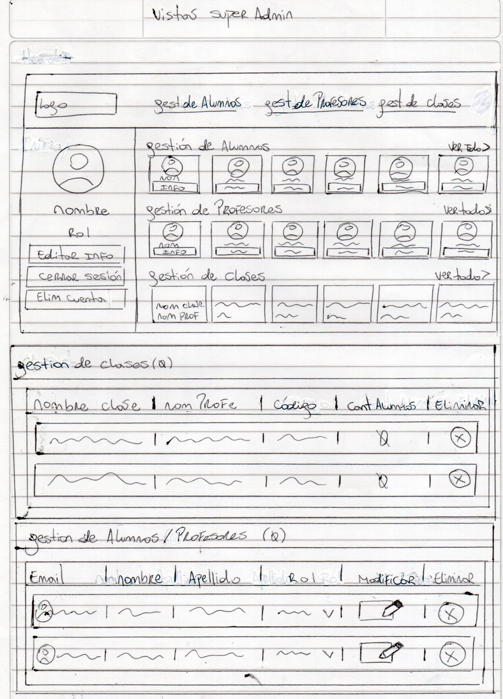
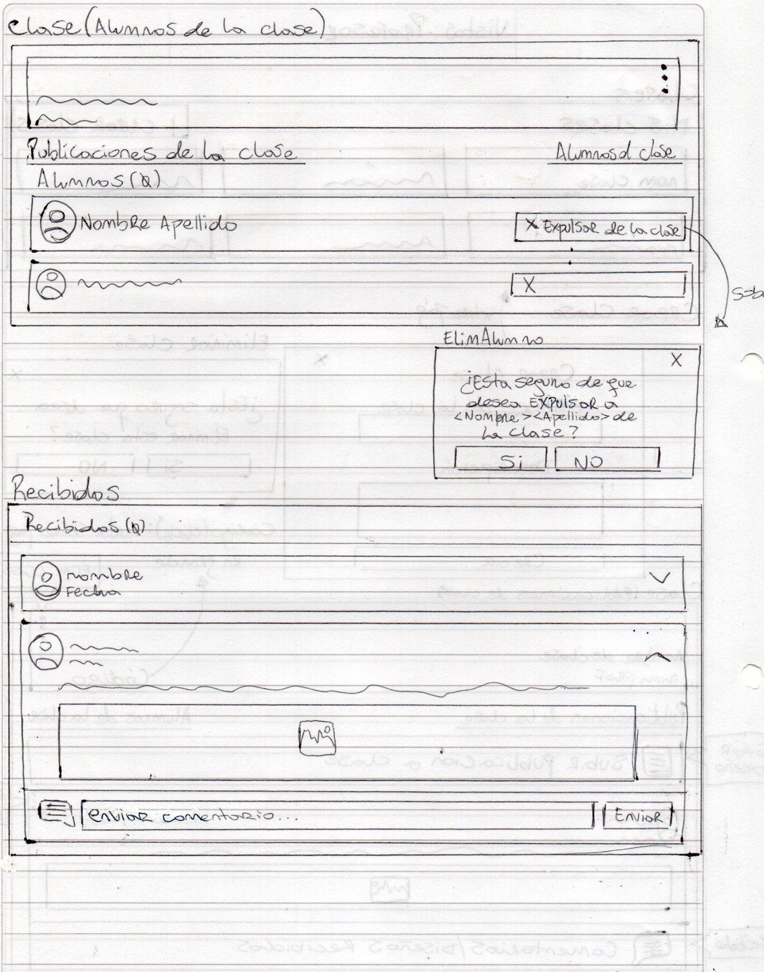
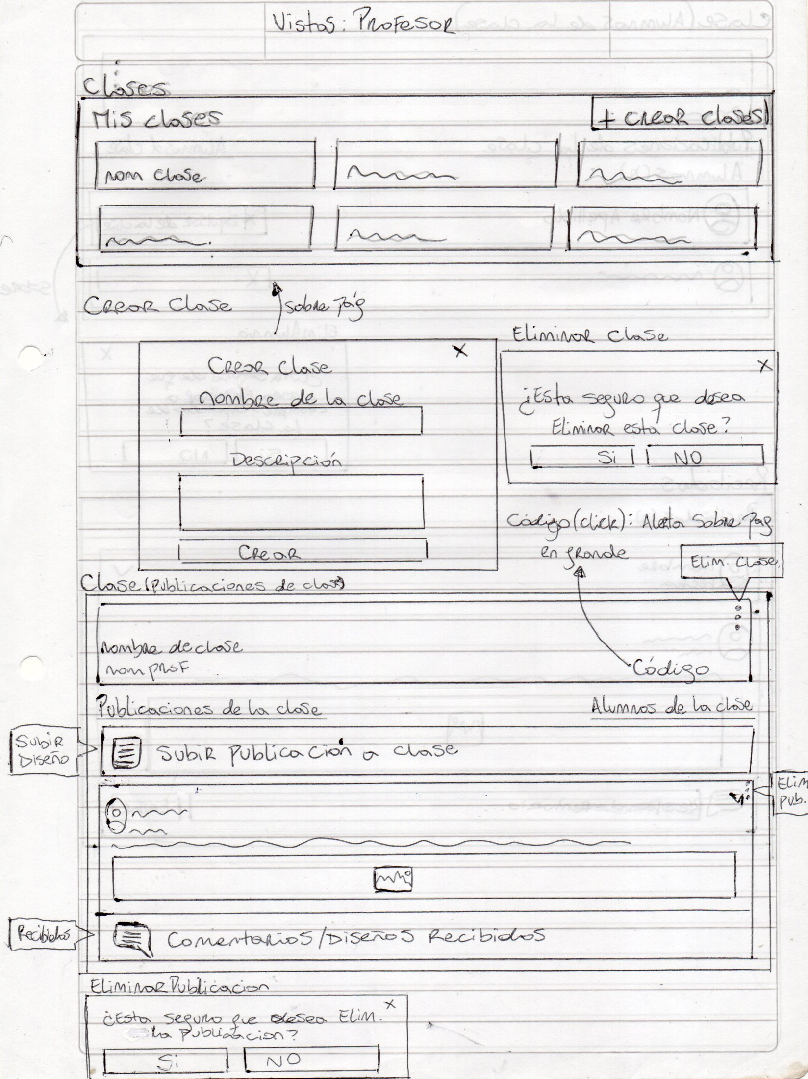
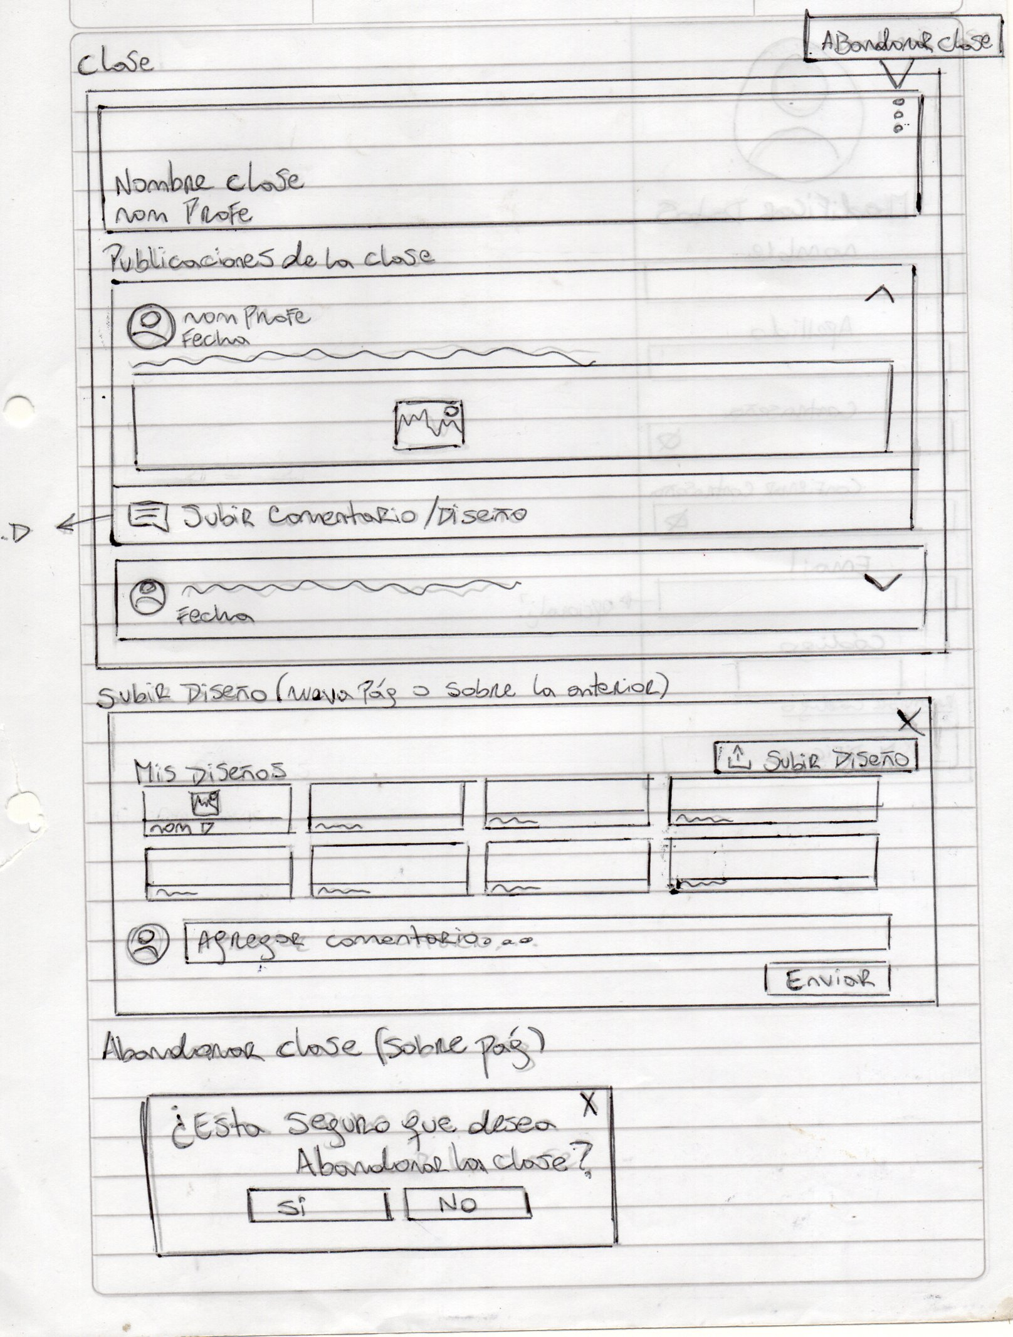
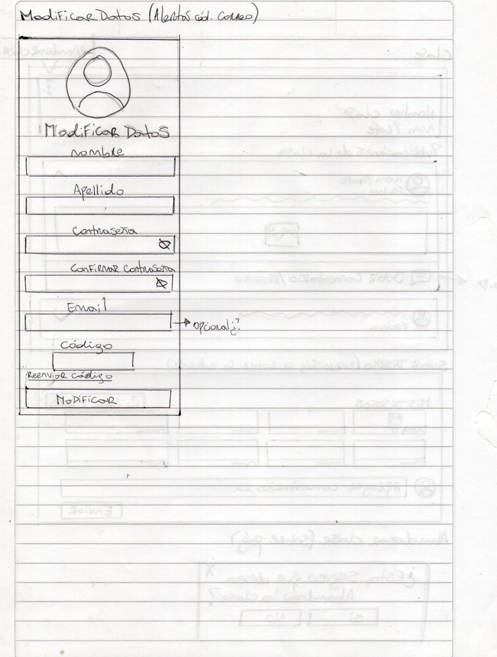
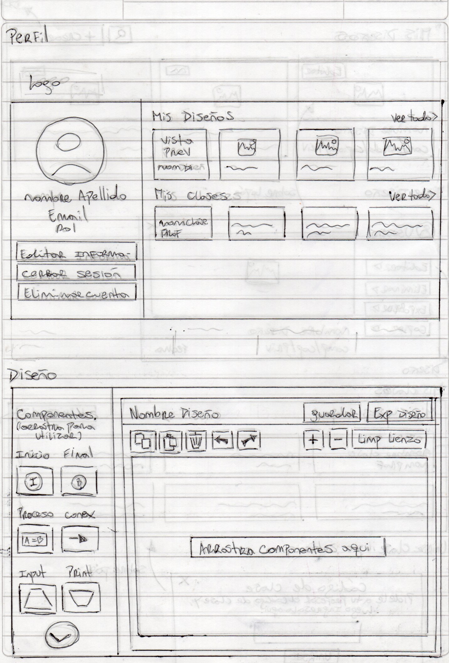
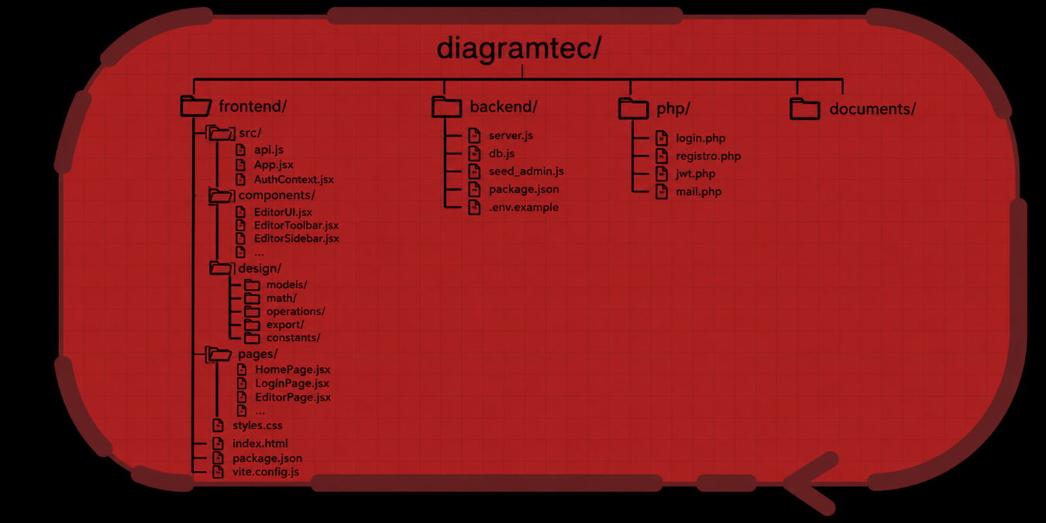
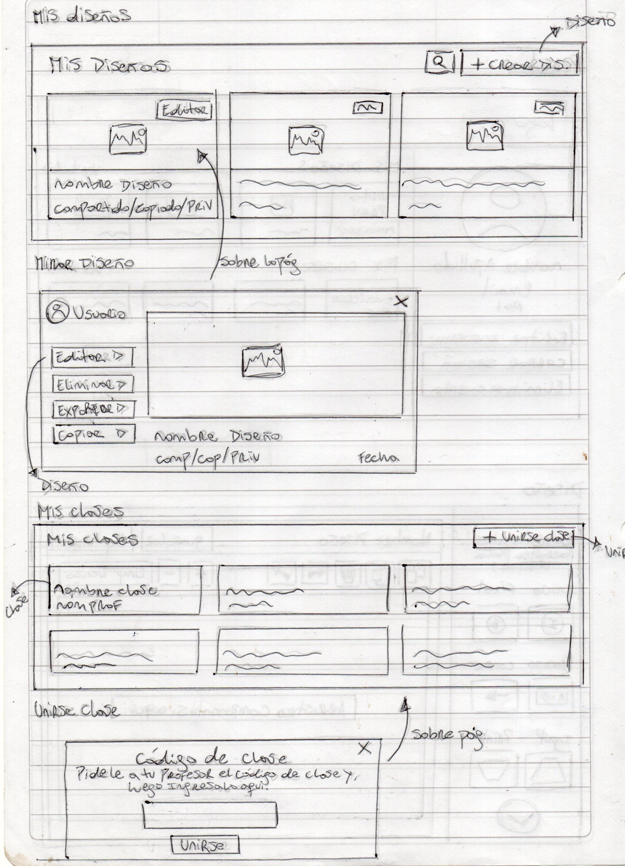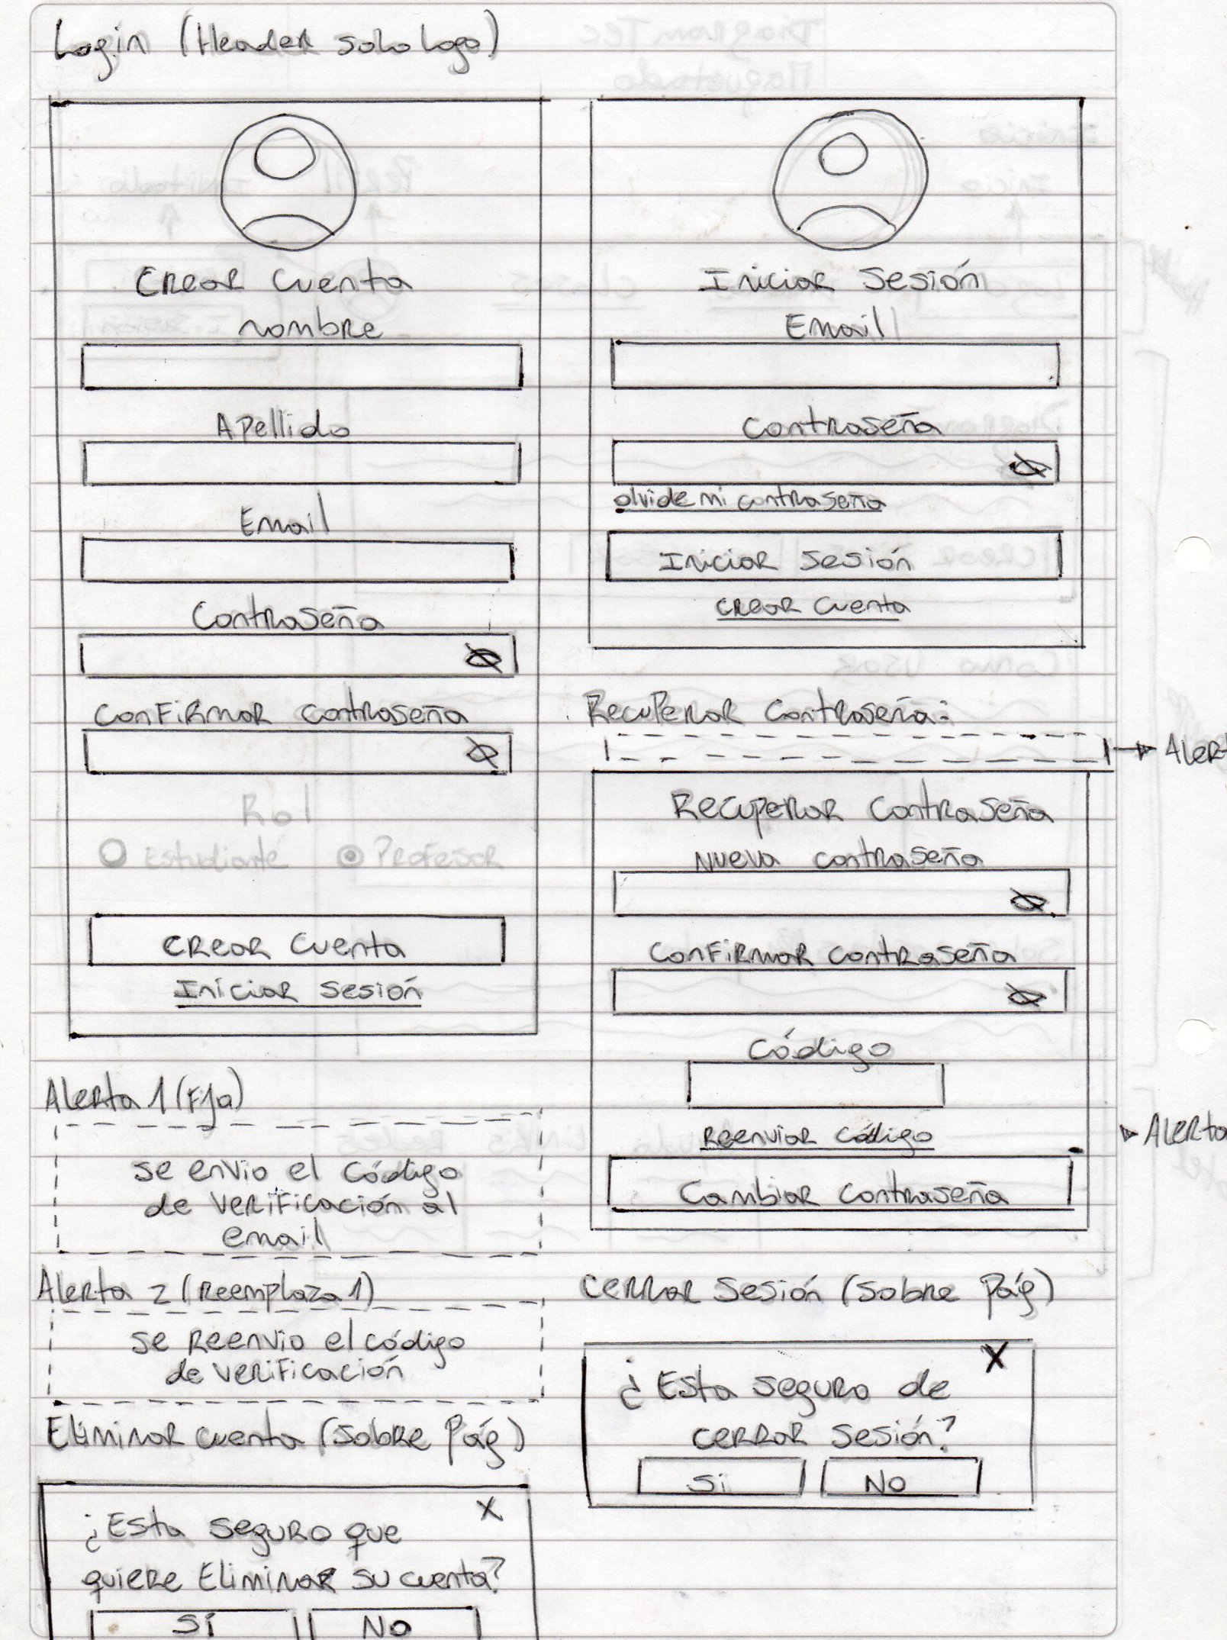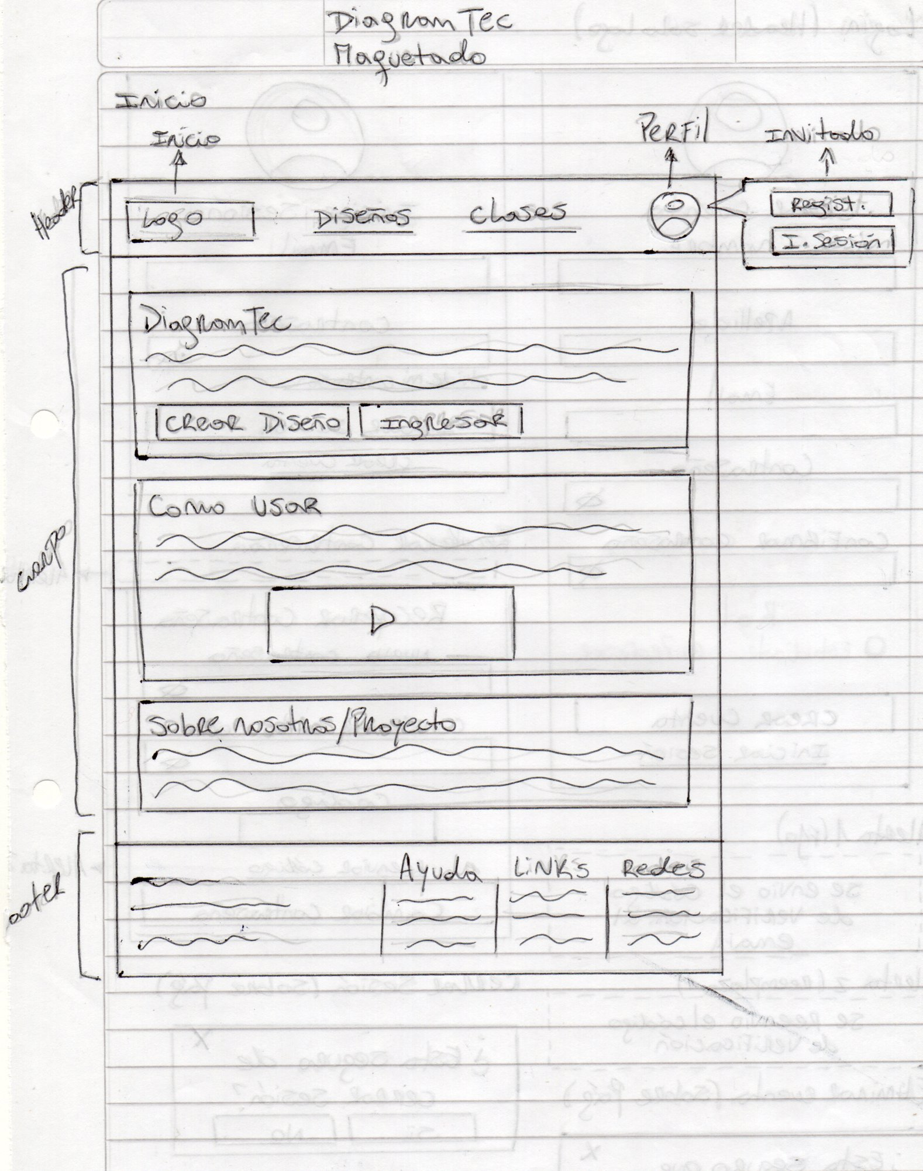
Estructura del sitio

Estructura Base de Datos
La base de datos del sistema ha sido diseñada con el objetivo de organizar y gestionar de manera eficiente la información relacionada con los usuarios, las clases y los diagramas de flujo de datos. Su estructura se basa en un modelo relacional que permite mantener la integridad de los datos y establecer relaciones claras entre las distintas entidades del sistema.
En primer lugar, la tabla usuarios almacena la información de todas las personas que interactúan con la plataforma. En ella se registran datos como el nombre, correo electrónico, contraseña y tipo de usuario, permitiendo diferenciar entre profesores y alumnos. Además, se incluye un campo de fecha de creación que permite llevar un control temporal de los registros.
Por otro lado, la tabla clases representa los espacios virtuales creados por los profesores. Cada clase cuenta con un nombre, un código de acceso único y una referencia al profesor que la creó. Este código permite que los alumnos puedan inscribirse de manera sencilla, replicando el funcionamiento de plataformas educativas modernas.
La relación entre alumnos y clases se gestiona mediante la tabla inscripciones, la cual actúa como una tabla intermedia. Esta estructura permite que un alumno pueda estar inscrito en múltiples clases y que cada clase tenga varios alumnos, estableciendo así una relación de muchos a muchos.
En cuanto a los diagramas, la tabla diagramas es una de las más importantes del sistema. En ella se almacenan tanto los diagramas originales subidos por los profesores como las copias generadas por los alumnos. Cada registro incluye información como el nombre del diagrama, el usuario que lo creó, la clase a la que pertenece, la ruta de la imagen original y los datos editables en formato JSON. Además, se incorpora un campo que referencia al diagrama original en caso de tratarse de una copia, lo que permite mantener una relación entre versiones sin modificar el archivo base.
Finalmente, todas las tablas principales incluyen un campo de fecha de creación, lo que facilita el seguimiento de la información, el ordenamiento de los datos y la gestión temporal dentro del sistema.
En conjunto, esta estructura permite un manejo organizado, escalable y eficiente de la información, adaptándose a las necesidades del proyecto y garantizando una correcta interacción entre los distintos componentes de la plataforma.

Diseño Base de Datos
El diseño de la base de datos fue realizado siguiendo un modelo relacional, con el objetivo de garantizar una correcta organización de la información, evitar redundancias y facilitar la escalabilidad del sistema. La estructura se basa en entidades principales como usuarios, clases y diagramas, junto con una tabla intermedia que permite gestionar relaciones complejas de manera eficiente.
En primer lugar, la tabla users centraliza la información de todos los usuarios del sistema, diferenciando sus roles mediante el atributo role. Esta decisión permite manejar distintos tipos de usuarios (docentes y alumnos) dentro de una misma estructura, simplificando el diseño y evitando la necesidad de múltiples tablas separadas.
La tabla classes representa los espacios virtuales creados por los profesores. Se incorpora un campo code único que permite el acceso a las clases mediante un sistema similar a plataformas educativas actuales, facilitando la inscripción de alumnos sin necesidad de procesos complejos.
Para resolver la relación entre usuarios y clases, se implementa la tabla class_members, la cual actúa como entidad intermedia. Esta decisión responde a la necesidad de representar una relación de muchos a muchos, donde un usuario puede pertenecer a varias clases y una clase puede tener múltiples usuarios. Además, esta tabla permite registrar información adicional como la fecha de ingreso (joinedAt).
En cuanto a la gestión de diagramas, la tabla designs fue diseñada para almacenar tanto los diagramas originales como sus copias. Se incluye el campo content en formato JSON, lo que permite guardar estructuras flexibles y editables del diagrama. Esto resulta fundamental para la funcionalidad del editor dentro del sistema.
Asimismo, se incorporan los campos isCopy y originalId con el objetivo de gestionar la relación entre diagramas originales y sus copias. Esta decisión permite que los alumnos trabajen sobre versiones propias sin modificar el contenido base creado por los profesores, manteniendo la integridad de la información.
Por último, todas las tablas incluyen un campo createdAt, lo que permite llevar un control temporal de los registros, facilitando la organización, el seguimiento y posibles futuras funcionalidades como historiales o filtros por fecha.
En conjunto, este diseño permite una estructura clara, eficiente y adaptable, alineada con los requerimientos del sistema y preparada para futuras ampliaciones.

Validaciones del Sistema
Con el objetivo de garantizar la integridad, consistencia y seguridad de los datos almacenados en la base de datos, se establecieron diversas validaciones tanto a nivel de base de datos como a nivel lógico del sistema.
En primer lugar, se aplican restricciones de unicidad en campos clave. El atributo email en la tabla users es único, evitando que existan múltiples cuentas con el mismo correo electrónico. De igual manera, el campo code en la tabla classes también es único, asegurando que cada clase pueda identificarse mediante un código exclusivo para el acceso de los alumnos.
Además, se implementan claves foráneas (foreign keys) para garantizar la integridad referencial entre las tablas. Estas relaciones aseguran que no se puedan crear registros que hagan referencia a entidades inexistentes. Por ejemplo, un registro en class_members no puede existir si el usuario o la clase asociada no están previamente registrados en el sistema.
También se incorporan restricciones de no nulidad (NOT NULL) en campos esenciales como nombres, correos electrónicos, contraseñas y títulos, evitando registros incompletos que puedan afectar el funcionamiento del sistema.
En la tabla class_members, se define una restricción única compuesta (UNIQUE) sobre los campos classId y userId, lo que impide que un mismo usuario se registre más de una vez en la misma clase, evitando duplicaciones.
En cuanto a la tabla designs, se establecen validaciones para el manejo de copias de diagramas. El campo isCopy indica si un diagrama es una copia, mientras que originalId referencia al diagrama base. Esto permite controlar la relación entre versiones y asegurar que las copias mantengan un vínculo válido con su origen.
A nivel lógico del sistema, se pueden aplicar validaciones adicionales como la verificación del formato del correo electrónico, la longitud mínima de contraseñas, y la validación del código de acceso a clases antes de permitir la inscripción de un usuario.
En conjunto, estas validaciones permiten mantener la coherencia de los datos, prevenir errores y asegurar un funcionamiento confiable del sistema.

Sector Frontend
Información general del sector
El sector Frontend de DiagramTec fue desarrollado con el objetivo de brindar una interfaz moderna, intuitiva y dinámica para que los usuarios puedan interactuar fácilmente con la plataforma. Este sector es el encargado de mostrar toda la información visual del sistema y permitir la interacción entre el usuario y las funcionalidades principales.
La aplicación frontend permite:
- Registro e inicio de sesión de usuarios.
- Gestión de clases.
- Creación y edición de diagramas.
- Exportación de diagramas.
- Visualización de comentarios.
- Administración de usuarios y contenido.
Todo el sistema visual fue diseñado para funcionar como una SPA (Single Page Application), evitando recargas constantes y mejorando la experiencia del usuario.

Desarrollo realizado en el sector Frontend
El frontend fue desarrollado utilizando React junto con Vite como entorno de desarrollo, permitiendo una aplicación rápida, modular y optimizada. Durante el desarrollo se priorizó la experiencia del usuario, la velocidad de navegación y la organización visual de cada sección del sistema.
La estructura visual fue dividida en múltiples páginas y componentes reutilizables, lo que permitió mantener un código más limpio, escalable y fácil de mantener.

Sistema de navegación
Se implementó un sistema de navegación dinámica mediante React Router DOM, permitiendo que el usuario pueda desplazarse entre las distintas secciones sin necesidad de recargar la página.
Las rutas fueron organizadas para separar las funcionalidades principales del sistema:
- Página principal.
- Inicio de sesión.
- Registro de usuarios.
- Editor de diagramas.
- Gestión de clases.
- Perfil de usuario.
- Panel administrador.
- Página de error 404.
Además, algunas rutas fueron protegidas mediante autenticación para impedir el acceso a usuarios no autorizados.
Interfaz visual y experiencia de usuario
La interfaz fue diseñada buscando simplicidad, claridad visual y facilidad de uso. Para ello se utilizaron estilos personalizados mediante CSS, organizando correctamente colores, botones, menús y paneles.
Se trabajó especialmente en:
- Diseño responsive.
- Distribución organizada de herramientas.
- Botones intuitivos.
- Formularios claros.
- Navegación sencilla.
- Adaptación visual entre secciones.
El objetivo fue que cualquier usuario pudiera utilizar el sistema sin necesidad de conocimientos técnicos avanzados.

Sistema de autenticación visual
El frontend implementa formularios de autenticación para:
- Registro de usuarios.
- Inicio de sesión.
- Cierre de sesión.
Estos formularios se conectan directamente con el backend mediante Axios, enviando solicitudes HTTP hacia la API.
También se desarrolló un sistema de persistencia de sesión utilizando Context API, permitiendo:
- Mantener al usuario autenticado.
- Compartir información entre componentes.
- Controlar permisos.
- Proteger rutas privadas.
Editor de diagramas
Uno de los módulos más importantes desarrollados en el frontend fue el editor visual de diagramas.
El editor permite:
- Crear diagramas dinámicamente.
- Agregar figuras.
- Mover elementos.
- Editar contenido.
- Organizar componentes visuales.
- Exportar diagramas.
Para esto se desarrollaron componentes específicos encargados del renderizado y manipulación visual de los elementos gráficos.
El editor funciona completamente del lado del cliente, ofreciendo una experiencia fluida e interactiva.

Exportación de contenido
El sistema permite exportar diagramas en distintos formatos.
Para ello se utilizaron librerías como:
- html2canvas
- jsPDF
- dom-to-image-more
Estas tecnologías permiten:
- Capturar el diagrama visual.
- Convertir contenido HTML a imagen.
- Generar archivos PDF.
- Descargar archivos automáticamente.
Esto facilita que los usuarios puedan guardar o compartir sus trabajos.
Gestión de clases y usuarios
Desde el frontend también se desarrollaron funcionalidades relacionadas con la administración académica del sistema.
Los usuarios pueden:
- Crear clases.
- Unirse mediante códigos.
- Ver miembros.
- Administrar diagramas.
- Publicar comentarios.
Además, el panel administrador permite gestionar contenido y usuarios desde una interfaz centralizada.

Comunicación con el Backend
El frontend se conecta constantemente con el backend mediante Axios.
Las solicitudes permiten:
- Obtener datos.
- Crear registros.
- Editar información.
- Eliminar contenido.
- Validar usuarios.
Toda la comunicación se realiza utilizando APIs REST y respuestas en formato JSON.
Esto permite mantener una separación clara entre la capa visual y la lógica del sistema.
Organización del código Frontend
El proyecto fue organizado siguiendo una estructura modular.
Las carpetas principales fueron separadas en:
Carpeta | Función
pages | Contiene las vistas principales
components | Componentes reutilizables
context | Manejo de autenticación y estados globales
services/api | Conexión con backend
assets | Recursos visuales
styles | Archivos CSS
Esta organización mejora:
- Escalabilidad.
- Mantenimiento.
- Reutilización de código.
- Claridad del proyecto.
Objetivo del Frontend
El principal objetivo del sector frontend fue crear una plataforma visualmente organizada, rápida y fácil de utilizar, permitiendo que los usuarios puedan interactuar con diagramas y clases de manera eficiente.
Se buscó combinar:
- Buen rendimiento.
- Interfaz moderna.
- Navegación fluida.
- Organización visual.
- Facilidad de uso.
- Integración completa con el backend.

Arquitectura utilizada
El frontend de DiagramTec fue desarrollado utilizando una arquitectura modular basada en componentes mediante React. Esta arquitectura permite dividir el sistema en múltiples partes independientes y reutilizables, facilitando el mantenimiento, la escalabilidad y la organización general del proyecto.
La estructura fue diseñada siguiendo una separación clara de responsabilidades, donde cada archivo cumple una función específica dentro de la aplicación.

Estructura general del Frontend
El proyecto frontend se encuentra organizado en distintas carpetas y módulos que trabajan conjuntamente para construir la interfaz visual y gestionar la interacción con el usuario.
La arquitectura principal se divide en:
- Pages
- Components
- Context
- Services/API
- Assets
- Styles
Cada uno de estos sectores cumple una función fundamental dentro del funcionamiento de la aplicación.

Pages
Las páginas representan las vistas principales del sistema y funcionan como puntos de entrada para cada funcionalidad de la plataforma.
Cada página contiene la lógica principal de una sección específica y organiza los componentes visuales necesarios para su funcionamiento.

Archivos principales
Archivo | Función
HomePage.jsx | Página principal del sistema
LoginPage.jsx | Inicio de sesión de usuarios
SignupPage.jsx | Registro de nuevos usuarios
EditorPage.jsx | Editor principal de diagramas
ClassesPage.jsx | Visualización de clases
ClassDetailPage.jsx | Información detallada de una clase
DesignsPage.jsx | Gestión de diagramas creados
AccountPage.jsx | Configuración y perfil del usuario
SuperAdminPage.jsx | Panel de administración
NotFoundPage.jsx | Página de error 404

Función de las páginas
Cada página fue diseñada para manejar una responsabilidad específica dentro del sistema.
HomePage.jsx
Funciona como la página principal de bienvenida, mostrando accesos rápidos e información general del sistema.
LoginPage.jsx y SignupPage.jsx
Administran todo el sistema de autenticación visual del usuario mediante formularios interactivos conectados con el backend.
EditorPage.jsx
Es una de las páginas más importantes del sistema, ya que contiene el editor visual de diagramas y todas sus herramientas interactivas.
ClassesPage.jsx y ClassDetailPage.jsx
Permiten gestionar las clases creadas por los usuarios, visualizar miembros, comentarios y diagramas asociados.
DesignsPage.jsx
Muestra todos los diagramas almacenados y permite administrarlos.
AccountPage.jsx
Permite visualizar y modificar información relacionada con la cuenta del usuario.
SuperAdminPage.jsx
Incluye herramientas administrativas avanzadas para la gestión general del sistema.
NotFoundPage.jsx
Maneja errores de navegación cuando una ruta no existe.

Components
El sistema utiliza componentes reutilizables para dividir funcionalidades independientes dentro de la interfaz.
Los componentes permiten reutilizar código visual y lógico en distintas páginas, evitando duplicación y facilitando el mantenimiento.
Componentes principales
Componente | Función
EditorUI.jsx | Estructura general del editor
EditorToolbar.jsx | Barra de herramientas del editor
EditorSidebar.jsx | Panel lateral de herramientas
DiagramShapes.jsx | Manejo de figuras y formas
RenderShape.jsx | Renderizado dinámico de figuras
Footer.jsx | Pie de página del sistema
PasswordInput.jsx | Campo reutilizable de contraseña
SuperAdminSidebar.jsx | Navegación del panel administrador

Función de los componentes
EditorUI.jsx
Controla la estructura visual general del editor de diagramas.
EditorToolbar.jsx
Contiene herramientas para:
- Crear figuras.
- Editar elementos.
- Exportar diagramas.
- Controlar acciones del editor.
EditorSidebar.jsx
Muestra paneles laterales con configuraciones y herramientas adicionales.
DiagramShapes.jsx
Define y administra las distintas formas disponibles dentro del editor.
RenderShape.jsx
Se encarga del renderizado dinámico de cada figura creada por el usuario.
Footer.jsx
Componente reutilizable para el pie de página global del sistema.
PasswordInput.jsx
Permite reutilizar campos seguros de contraseña en login y registro.
SuperAdminSidebar.jsx
Administra la navegación interna del panel de administración.

Ventajas de la arquitectura basada en componentes
La división modular utilizada aporta múltiples beneficios:
- Reutilización de código.
- Menor duplicación.
- Mayor organización.
- Escalabilidad.
- Facilidad de mantenimiento.
- Separación de responsabilidades.
- Desarrollo colaborativo más ordenado.
Gracias a esta arquitectura, el sistema puede seguir creciendo sin necesidad de reorganizar completamente el proyecto.

Context API
El proyecto implementa Context API mediante AuthContext.jsx para manejar el estado global de autenticación.
Esto permite compartir información entre múltiples componentes sin necesidad de enviar propiedades manualmente entre niveles de componentes.
Funciones principales de AuthContext
- Mantener la sesión iniciada.
- Almacenar información del usuario.
- Compartir datos globales.
- Controlar accesos.
- Administrar tokens JWT.
- Manejar cierre de sesión.

Beneficios del Context API
La implementación del Context API permite:
- Reducir complejidad.
- Evitar prop drilling.
- Centralizar autenticación.
- Mejorar organización del estado global.
- Facilitar el control de permisos.

API Layer
El frontend se comunica con el backend mediante una capa de servicios API centralizada.
Los archivos principales encontrados son:
Archivo | Función
api.js | Configuración general de Axios
authApi.js | Solicitudes relacionadas con autenticación

Funcionamiento de la capa API
La API Layer permite centralizar todas las solicitudes HTTP realizadas al backend.
Las funciones principales incluyen:
- Login.
- Registro.
- Obtención de datos.
- Envío de información.
- Actualización de contenido.
- Eliminación de registros.
Todas las solicitudes utilizan Axios y trabajan mediante APIs REST.

Ventajas de centralizar las APIs
Centralizar las peticiones HTTP permite:
- Mejor organización.
- Código reutilizable.
- Mayor mantenimiento.
- Separación entre interfaz y lógica.
- Facilidad para modificar endpoints.
- Mejor manejo de errores.

Flujo general de la arquitectura Frontend
El funcionamiento general de la arquitectura es el siguiente:
- El usuario interactúa con una Page.
- La página utiliza Components reutilizables.
- Los Components obtienen información desde Context API o APIs.
- Axios envía solicitudes al backend.
- El backend responde con datos JSON.
- React actualiza dinámicamente la interfaz.
Este flujo permite mantener una aplicación rápida, organizada y completamente dinámica.

División de tareas
El desarrollo del frontend de DiagramTec fue organizado mediante una división de tareas por sectores funcionales. Esta metodología permitió distribuir el trabajo de forma más eficiente, mejorar la organización del equipo y facilitar el desarrollo simultáneo de múltiples partes del sistema.
Cada sector del frontend se encargó de una responsabilidad específica dentro de la plataforma, permitiendo mantener una estructura ordenada y escalable.
La división principal de tareas se organizó en:
- Diseño visual
- Navegación
- Editor de diagramas
- Autenticación
- Administración
- Integración con backend

Diseño visual
El sector de diseño visual fue responsable de toda la apariencia gráfica de la plataforma y de la experiencia de usuario.
Su principal objetivo fue desarrollar una interfaz moderna, clara y sencilla de utilizar.
Responsabilidades principales
- Diseño de interfaz.
- Distribución visual de elementos.
- Organización de paneles.
- Diseño responsive.
- Estilos CSS.
- Experiencia de usuario (UX).
- Adaptación visual entre páginas.
- Creación de formularios interactivos.
- Diseño de botones y menús.

Trabajo realizado
Se desarrollaron estilos personalizados utilizando CSS3 para mantener una identidad visual uniforme en todo el sistema.
También se trabajó en:
- Alineación de componentes.
- Organización de barras laterales.
- Diseño del editor.
- Animaciones visuales.
- Colores y tipografías.
- Distribución adaptable para distintas resoluciones.
El diseño buscó mejorar la facilidad de uso y reducir la complejidad visual del sistema.

Navegación
El sector de navegación fue responsable de administrar el desplazamiento entre páginas y controlar el flujo general de la aplicación.
La navegación fue implementada utilizando React Router DOM.

Responsabilidades principales
- Configuración de rutas.
- Navegación dinámica.
- Protección de rutas privadas.
- Redirecciones automáticas.
- Manejo de páginas inexistentes.
- Organización de vistas principales.

Trabajo realizado
Se configuró una estructura de rutas organizada para separar correctamente cada sección de la plataforma.
Entre las páginas administradas se encuentran:
- HomePage
- LoginPage
- SignupPage
- EditorPage
- ClassesPage
- AccountPage
- SuperAdminPage
También se implementó:
- Página 404.
- Redirección automática según autenticación.
- Protección de contenido privado.
- Control de acceso según sesión.
Esto permitió que la aplicación funcione como una SPA (Single Page Application), evitando recargas innecesarias.

Editor de diagramas
El editor de diagramas fue uno de los sectores más complejos e importantes del frontend.
Este módulo fue desarrollado para permitir la creación visual e interactiva de diagramas directamente desde el navegador.

Responsabilidades principales
- Creación visual de diagramas.
- Renderizado dinámico.
- Manipulación de figuras.
- Organización de elementos.
- Herramientas del editor.
- Exportación de contenido.
- Actualización en tiempo real.

Trabajo realizado
Se desarrollaron múltiples componentes específicos para el funcionamiento del editor:
Componente | Función
EditorUI.jsx | Estructura general
EditorToolbar.jsx | Herramientas del editor
EditorSidebar.jsx | Panel lateral
DiagramShapes.jsx | Administración de figuras
RenderShape.jsx | Renderizado dinámico

Funcionalidades implementadas
El editor permite:
- Crear figuras.
- Mover elementos.
- Editar contenido.
- Organizar diagramas.
- Guardar cambios.
- Exportar diagramas como imagen o PDF.
El renderizado dinámico permite actualizar visualmente el contenido sin recargar la página.

Autenticación
El sector de autenticación fue responsable de gestionar el acceso seguro al sistema.
Se desarrolló un sistema completo de autenticación conectado con el backend mediante APIs REST.

Responsabilidades principales
- Login.
- Registro de usuarios.
- Persistencia de sesión.
- Manejo de tokens JWT.
- Protección de rutas.
- Control de permisos.
- Cierre de sesión.

Trabajo realizado
Se implementaron formularios interactivos para login y registro utilizando React.
También se utilizó Context API mediante AuthContext.jsx para:
- Mantener usuarios autenticados.
- Compartir información global.
- Verificar permisos.
- Controlar accesos privados.
Además, Axios fue utilizado para enviar solicitudes de autenticación al backend.

Administración
El sector de administración fue desarrollado para permitir el control general de la plataforma mediante herramientas exclusivas para administradores.

Responsabilidades principales
- Panel administrador.
- Gestión de usuarios.
- Gestión de clases.
- Administración de contenido.
- Control del sistema.

Trabajo realizado
Se desarrolló una interfaz administrativa separada del resto del sistema.
El panel administrador permite:
- Visualizar usuarios.
- Administrar clases.
- Gestionar diagramas.
- Supervisar contenido general.
También se implementaron componentes exclusivos como:
- SuperAdminPage.jsx
- SuperAdminSidebar.jsx

Integración con Backend
Otro sector importante fue la conexión constante entre frontend y backend.
La comunicación fue desarrollada utilizando Axios y APIs REST.

Responsabilidades principales
- Envío de solicitudes HTTP.
- Recepción de datos JSON.
- Manejo de respuestas.
- Actualización dinámica de información.
- Validación de sesiones.

Trabajo realizado
Se desarrollaron archivos específicos como:
Archivo | Función
api.js | Configuración principal de Axios
authApi.js | Solicitudes de autenticación
La integración permitió:
- Obtener información desde MySQL.
- Guardar diagramas.
- Gestionar usuarios.
- Validar sesiones.
- Actualizar contenido en tiempo real.

Tecnologías utilizadas
Tecnología | Función
React 18 | Librería principal del frontend
Vite | Entorno de desarrollo y compilación
React Router DOM | Navegación entre páginas
Axios | Comunicación con backend
jsPDF | Generación de archivos PDF
html2canvas | Captura visual de elementos HTML
dom-to-image-more | Conversión de diagramas a imagen
CSS3 | Diseño visual y estilos
JavaScript | Lógica general del sistema

Importancia de la división de tareas
La división de tareas permitió:
- Mejor organización del desarrollo.
- Trabajo simultáneo entre sectores.
- Reducción de errores.
- Mayor escalabilidad.
- Separación de responsabilidades.
- Mantenimiento más sencillo.
Gracias a esta metodología, el frontend de DiagramTec pudo desarrollarse de forma más eficiente y ordenada, manteniendo una arquitectura moderna y fácil de ampliar en futuras versiones.
Sector Backend

Información general del sector
El backend de DiagramTec fue desarrollado utilizando Node.js junto con Express.js, permitiendo construir una API REST moderna, organizada y escalable. Este sector representa el núcleo lógico del sistema, ya que es el encargado de procesar toda la información enviada desde el frontend y gestionar la comunicación con la base de datos.
El backend fue diseñado para administrar todas las operaciones internas del sistema, garantizando el correcto funcionamiento de la plataforma y la seguridad de los datos almacenados.

Funciones principales del backend
El backend se encarga de:
- Procesamiento de datos.
- Gestión de usuarios.
- Autenticación.
- Manejo de clases.
- Administración de diagramas.
- Gestión de comentarios.
- Validación de información.
- Seguridad del sistema.
- Comunicación con MySQL.
- Integración entre Node.js y PHP.

Funcionamiento general
El sistema funciona mediante una arquitectura cliente-servidor.
El frontend desarrollado en React realiza solicitudes HTTP hacia la API creada con Express. El backend procesa estas solicitudes, ejecuta la lógica correspondiente y devuelve respuestas en formato JSON.
El flujo general es:
- El usuario realiza una acción desde la interfaz.
- React envía una solicitud HTTP mediante Axios.
- Express recibe la petición.
- El backend procesa la lógica necesaria.
- Se realizan consultas a MySQL.
- El servidor devuelve una respuesta JSON.
- React actualiza la interfaz dinámicamente.

API REST
El backend fue desarrollado siguiendo el modelo API REST, utilizando distintos endpoints para separar las funcionalidades del sistema.
Cada endpoint se encarga de manejar una operación específica:
- Login.
- Registro.
- Creación de clases.
- Gestión de diagramas.
- Comentarios.
- Administración.
- Exportaciones.
- Gestión de usuarios.
Las respuestas son enviadas en formato JSON para facilitar la integración con el frontend.

Arquitectura utilizada
El backend utiliza una arquitectura organizada en capas (Layered Architecture), permitiendo separar responsabilidades y mantener un código más limpio, modular y escalable.
La estructura principal del backend se divide en:
- Controllers
- Services
- Repositories
- Routes
- Middlewares
Cada capa posee responsabilidades específicas dentro del sistema.

Controllers
Los Controllers son responsables de recibir las solicitudes HTTP provenientes del frontend y coordinar el flujo de ejecución.
Funcionan como intermediarios entre las rutas y la lógica de negocio.

Archivos Principales
Archivo | Función
authController.js | Control de autenticación
classesController.js | Gestión de clases
commentsController.js | Gestión de comentarios
designsController.js | Gestión de diagramas
adminController.js | Funciones administrativas
phpController.js | Comunicación con PHP

Funciones principales de los Controllers
- Recibir requests HTTP.
- Leer parámetros y datos enviados.
- Validar información inicial.
- Llamar Services.
- Procesar respuestas.
- Retornar JSON al frontend.
- Manejar códigos de estado HTTP.

Funcionamiento de los Controllers
Cuando el frontend realiza una solicitud:
- La Route correspondiente recibe la petición.
- El Controller asociado procesa la solicitud.
- Se validan datos básicos.
- Se llama al Service correspondiente.
- El resultado se devuelve al cliente.
Esto permite mantener separada la lógica de negocio de la lógica de rutas.

Services
La capa Services contiene toda la lógica principal del sistema.
Es una de las partes más importantes del backend, ya que aquí se procesan las reglas de negocio y las operaciones centrales de la plataforma.

Archivos principales
Archivo | Función
authService.js | Lógica de autenticación
classService.js | Gestión lógica de clases
commentService.js | Procesamiento de comentarios
designService.js | Gestión de diagramas
adminService.js | Funciones administrativas
Funciones principales de los Services
- Procesamiento de información.
- Validaciones avanzadas.
- Reglas del sistema.
- Verificación de permisos.
- Manipulación de datos.
- Coordinación entre repositories.
- Operaciones complejas.
Trabajo realizado en Services
Dentro de esta capa se implementaron funcionalidades como:
- Verificación de usuarios.
- Comparación de contraseñas.
- Generación de JWT.
- Creación de diagramas.
- Validación de clases.
- Administración de permisos.
- Manejo de copias de diagramas.
- Gestión de relaciones entre tablas.
Esta separación mejora enormemente el mantenimiento y la reutilización del código.

Repositories
La capa Repository se encarga del acceso directo a la base de datos.
Aquí se encuentran todas las consultas SQL necesarias para interactuar con MySQL.

Archivos principales
Archivo | Función
userRepository.js | Operaciones sobre usuarios
classRepository.js | Operaciones sobre clases
commentRepository.js | Operaciones sobre comentarios
designRepository.js | Operaciones sobre diagramas
adminRepository.js | Operaciones administrativas

Funciones principales de los Repositories
- Queries SQL.
- Inserciones.
- Actualizaciones.
- Eliminaciones.
- Búsquedas.
- Consultas relacionales.
- Obtención de registros.

Ventajas de utilizar Repositories
La implementación de repositories permite:
- Separar SQL de la lógica del sistema.
- Reutilizar consultas.
- Mejor mantenimiento.
- Código más organizado.
- Mayor escalabilidad.
Además, facilita futuras modificaciones en la base de datos.

Routes
Las Routes son responsables de definir todos los endpoints de la API REST.
Cada ruta conecta una URL específica con un Controller determinado.

Archivos principales
Archivo | Función
auth.js | Rutas de autenticación
classes.js | Rutas de clases
comments.js | Rutas de comentarios
designs.js | Rutas de diagramas
admin.js | Rutas administrativas
phpProxy.js | Rutas de conexión con PHP
Funciones principales de las Routes
- Definir endpoints.
- Asociar Controllers.
- Organizar URLs.
- Aplicar middlewares.
- Controlar accesos.
Ejemplos de endpoints utilizados
Método | Endpoint | Función
POST | /auth/login | Inicio de sesión
POST | /auth/signup | Registro
GET | /classes | Obtener clases
POST | /designs | Crear diseño
GET | /comments | Obtener comentarios

Middlewares
Los Middlewares son funciones intermedias que se ejecutan antes de llegar al Controller.
Se utilizan para controlar seguridad, errores y validaciones.

Archivos principales
Archivo | Función
auth.js | Verificación de autenticación
asyncHandler.js | Manejo de errores asíncronos
errorHandler.js | Control global de errores

Funciones principales de los Middlewares
- Verificación de tokens JWT.
- Protección de rutas privadas.
- Validación de accesos.
- Manejo centralizado de errores.
- Captura de excepciones.
- Control de permisos.
Middleware de autenticación
El middleware auth.js verifica:
- Existencia de token.
- Validez del JWT.
- Identidad del usuario.
- Permisos de acceso.
Gracias a esto, ciertas rutas solo pueden ser utilizadas por usuarios autenticados.

Manejo de errores
El sistema implementa middlewares especializados para evitar fallos inesperados.
Esto permite:
- Evitar caídas del servidor.
- Enviar mensajes claros.
- Centralizar errores.
- Mejorar la seguridad.

Beneficios de la arquitectura Backend
La arquitectura implementada aporta múltiples ventajas:
- Separación de responsabilidades.
- Código modular.
- Escalabilidad.
- Facilidad de mantenimiento.
- Reutilización de lógica.
- Mejor organización.
- Mayor seguridad.
- Desarrollo colaborativo más eficiente.
Tecnologías utilizadas
El backend de DiagramTec fue desarrollado utilizando distintas tecnologías modernas orientadas al desarrollo de aplicaciones web escalables, seguras y organizadas. Cada herramienta utilizada cumple una función específica dentro de la arquitectura general del sistema.
La combinación de estas tecnologías permitió construir un backend robusto, capaz de manejar autenticación, procesamiento de datos, conexión con bases de datos y comunicación entre distintos servicios.

Tecnologías principales utilizadas
Tecnología | Función
Node.js | Entorno de ejecución del servidor
Express.js | Framework backend para APIs REST
MySQL2 | Conexión y consultas a la base de datos
JWT | Sistema de autenticación mediante tokens
bcryptjs | Encriptación segura de contraseñas
dotenv | Manejo de variables de entorno
CORS | Control de comunicación segura
Axios | Comunicación HTTP entre servicios
PHP | Servicios complementarios e integración híbrida

Node.js
Node.js fue utilizado como entorno principal de ejecución del backend.
Gracias a Node.js, el sistema puede ejecutar JavaScript del lado del servidor y manejar múltiples solicitudes simultáneamente utilizando programación asíncrona.

Funciones de Node.js dentro del proyecto
- Ejecución del servidor backend.
- Procesamiento de solicitudes HTTP.
- Comunicación con MySQL.
- Manejo de APIs REST.
- Integración entre servicios.
- Gestión de autenticación.
- Procesamiento de datos en tiempo real.

Ventajas de utilizar Node.js
- Alta velocidad de ejecución.
- Arquitectura asincrónica.
- Escalabilidad.
- Compatibilidad completa con JavaScript.
- Gran ecosistema de librerías.

Express.js
Express.js fue utilizado como framework principal del backend para construir la API REST.
Express simplifica enormemente la creación de rutas, middlewares y controladores.

Funciones de Express.js
- Creación de endpoints.
- Gestión de rutas.
- Manejo de middlewares.
- Procesamiento de requests y responses.
- Organización de la API.
- Comunicación cliente-servidor.

Implementación dentro del proyecto
Express fue utilizado para:
- Rutas de autenticación.
- Gestión de diagramas.
- Administración de clases.
- Manejo de comentarios.
- Integración con PHP.
- Protección de endpoints.

MySQL2
La librería MySQL2 fue utilizada para conectar Node.js con la base de datos MySQL.
Permite ejecutar consultas SQL de manera rápida y eficiente.

Funciones de MySQL2
- Conexión con MySQL.
- Ejecución de queries.
- Inserción de datos.
- Actualización de registros.
- Eliminación de información.
- Consultas relacionales.

Uso dentro del proyecto
La librería fue utilizada principalmente en:
- Repositories.
- Consultas SQL.
- Gestión de usuarios.
- Diagramas.
- Comentarios.
- Relaciones entre clases y usuarios.

JWT (JSON Web Token)
JWT fue implementado como sistema de autenticación principal.
Los tokens permiten verificar la identidad de los usuarios sin almacenar sesiones tradicionales en el servidor.

Funciones de JWT
- Autenticación de usuarios.
- Protección de rutas.
- Persistencia de sesión.
- Validación de identidad.
- Control de accesos.

Funcionamiento dentro del sistema
- El usuario inicia sesión.
- El backend valida las credenciales.
- Se genera un token JWT.
- El frontend almacena el token.
- Cada solicitud protegida envía el JWT.
- El middleware verifica el token.
Esto permite mantener sesiones seguras y eficientes.
bcryptjs
bcryptjs fue utilizado para encriptar las contraseñas de los usuarios antes de almacenarlas en la base de datos.
Esto mejora significativamente la seguridad del sistema.

Funciones de bcryptjs
- Hash de contraseñas.
- Comparación segura de credenciales.
- Protección contra robo de contraseñas.

Funcionamiento
Cuando un usuario se registra:
- La contraseña se encripta.
- Se almacena el hash en MySQL.
- Nunca se guarda la contraseña original.
Durante el login:
- bcrypt compara el hash almacenado.
- Verifica si coincide con la contraseña ingresada.

dotenv
dotenv fue utilizado para manejar variables de entorno y evitar exponer información sensible dentro del código fuente.

Información almacenada mediante dotenv
- Claves JWT.
- Datos de conexión MySQL.
- URLs del servidor.
- Configuraciones privadas.

Beneficios
- Mayor seguridad.
- Configuración centralizada.
- Protección de credenciales.
- Fácil mantenimiento.

CORS
CORS (Cross-Origin Resource Sharing) fue implementado para controlar qué dominios pueden comunicarse con el backend.

Funciones de CORS
- Permitir solicitudes seguras.
- Evitar accesos externos no autorizados.
- Controlar comunicación entre frontend y backend.

Uso dentro del proyecto
El frontend y backend funcionan en puertos distintos durante el desarrollo, por lo que CORS fue necesario para habilitar la comunicación entre ambos servicios.

Axios
Axios fue utilizado para realizar solicitudes HTTP entre distintos sectores del sistema.
Aunque es más utilizado en frontend, también puede utilizarse dentro del backend para comunicación entre servicios externos.

Funciones de Axios
- Envío de requests HTTP.
- Comunicación con APIs.
- Integración Node.js ↔ PHP.
- Manejo de respuestas JSON.
Uso dentro del proyecto
Axios fue utilizado especialmente en:
- Comunicación frontend-backend.
- Integración híbrida con PHP.
- Solicitudes internas entre servicios.

PHP
El proyecto incorpora PHP como complemento del backend principal desarrollado en Node.js.
Esto permitió integrar funcionalidades específicas sin modificar la arquitectura principal del sistema.

Funciones de PHP dentro del proyecto
- Servicios auxiliares.
- Compatibilidad con scripts externos.
- Procesamiento complementario.
- Integración híbrida.

Beneficios de utilizar PHP
- Compatibilidad con herramientas existentes.
- Integración de servicios heredados.
- Flexibilidad arquitectónica.

Cómo fue la conexión entre Node.js y PHP
DiagramTec implementa una arquitectura híbrida donde Node.js funciona como backend principal mientras que PHP actúa como servicio complementario para determinadas funcionalidades.
Esta integración permite combinar tecnologías diferentes dentro de una misma plataforma sin afectar el funcionamiento general del sistema.

Funcionamiento general de la integración
La conexión entre Node.js y PHP se realiza mediante Express actuando como intermediario entre el frontend y los scripts PHP.
El backend recibe solicitudes desde React y decide cuándo redireccionar determinadas operaciones hacia PHP.

Archivos involucrados
Archivo | Función
phpController.js | Controlador de comunicación con PHP
phpProxy.js | Proxy de rutas hacia servicios PHP

Flujo de funcionamiento
El funcionamiento de la integración sigue el siguiente proceso:
- El frontend realiza una solicitud HTTP.
- Express recibe la solicitud.
- La ruta correspondiente ejecuta phpController.js.
- El controlador redirecciona la petición hacia PHP.
- PHP procesa la operación necesaria.
- PHP devuelve una respuesta.
- Node.js recibe la información.
- Express responde al frontend en formato JSON.
Objetivo de la integración híbrida
La integración entre Node.js y PHP fue implementada para:
- Aprovechar funcionalidades específicas.
- Mantener compatibilidad con servicios externos.
- Integrar herramientas heredadas.
- Evitar reescribir sistemas completos.
- Centralizar el acceso desde Express.
Beneficios de la conexión Node.js + PHP
La arquitectura híbrida aporta múltiples ventajas:
- Flexibilidad tecnológica.
- Integración de distintos servicios.
- Compatibilidad con sistemas externos.
- Mejor organización de funcionalidades.
- Separación de responsabilidades.
- Escalabilidad futura.

Sector de Documentación
El sector de documentación de DiagramTec fue el encargado de desarrollar, organizar y estructurar toda la información técnica y descriptiva del proyecto. Su función principal fue registrar de manera detallada el funcionamiento del sistema, las tecnologías utilizadas, la arquitectura implementada y los distintos procesos realizados durante el desarrollo.
La documentación cumple un rol fundamental dentro del proyecto, ya que permite comprender la estructura general de DiagramTec, facilitar el mantenimiento futuro y servir como guía técnica tanto para desarrolladores como para evaluadores del sistema.
Además, este sector permitió centralizar toda la información relacionada con frontend, backend, base de datos, seguridad, diagramas y funcionamiento interno de la plataforma.

Objetivos del sector de documentación
El sector fue desarrollado con múltiples objetivos principales:
- Explicar el funcionamiento general del sistema.
- Documentar la arquitectura utilizada.
- Registrar tecnologías implementadas.
- Organizar la información técnica.
- Facilitar el mantenimiento futuro.
- Mejorar la comprensión del proyecto.
- Servir como guía para desarrolladores.
- Presentar formalmente el sistema.

Trabajo realizado dentro del sector
El sector de documentación fue responsable de desarrollar una gran cantidad de contenido técnico y organizativo relacionado con DiagramTec.
Entre los principales trabajos realizados se encuentran:
- Documentación del frontend.
- Documentación del backend.
- Explicación de arquitectura.
- Desarrollo del diccionario de datos.
- Relaciones de base de datos.
- Diagramas del sistema.
- Explicación del flujo web.
- Seguridad implementada.
- Funcionamiento interno.
- Organización del proyecto.
- Explicación de APIs REST.
- Documentación de autenticación JWT.
- Explicación de tecnologías utilizadas.
Documentación del Frontend
Dentro de la documentación frontend se desarrollaron apartados relacionados con:
- Arquitectura modular.
- React.
- Vite.
- Componentes reutilizables.
- Navegación.
- Context API.
- Editor de diagramas.
- Exportación de contenido.
- Integración con backend.
También se documentó la organización de carpetas y el funcionamiento general de la interfaz visual.

Documentación del Backend
El sector documentó completamente la arquitectura backend desarrollada con Node.js y Express.
Se explicó:
- Arquitectura en capas.
- Controllers.
- Services.
- Repositories.
- Routes.
- Middlewares.
- APIs REST.
- Seguridad.
- Validaciones.
- Integración Node.js + PHP.
Esto permitió describir detalladamente cómo funciona el núcleo lógico del sistema.

Documentación de la base de datos
Una de las tareas más importantes realizadas fue la documentación completa de la base de datos relacional.

Trabajo realizado
Se desarrolló:
- Explicación de tablas.
- Relaciones entre entidades.
- Integridad referencial.
- Restricciones SQL.
- Índices.
- Claves primarias.
- Claves foráneas.
- Relaciones muchos a muchos.
- Relaciones recursivas.

Tablas documentadas
Tabla | Función
users | Usuarios del sistema
classes | Clases virtuales
class_members | Relación usuarios-clases
designs | Diagramas
comments | Comentarios

Diccionario de datos
El sector de documentación desarrolló un diccionario de datos completo para explicar la estructura de la base de datos.
El diccionario incluye:
- Nombre de tablas.
- Campos.
- Tipos de datos.
- Restricciones.
- Claves primarias.
- Claves foráneas.
- Descripción funcional de cada atributo.

Diagramas del sistema
También se realizaron distintos diagramas técnicos para representar visualmente la estructura y funcionamiento de DiagramTec.

Diagramas desarrollados
- Diagrama de entidad-relación.
- Diagramas de relaciones.
- Diagramas de arquitectura.
- Diagramas de flujo.
- Diagramas de casos de uso.
Objetivo de los diagramas
Los diagramas permiten:
- Visualizar relaciones del sistema.
- Comprender el flujo interno.
- Representar la arquitectura.
- Facilitar la explicación técnica.
- Mejorar la interpretación del proyecto.

Documentación del flujo web
El sector también documentó el funcionamiento general de la aplicación web.
Se explicó detalladamente:
- Registro de usuarios.
- Inicio de sesión.
- Creación de diagramas.
- Gestión de clases.
- Exportación PDF.
- Comunicación cliente-servidor.
- Flujo de autenticación JWT.

Documentación de seguridad
La documentación incluyó todos los mecanismos de seguridad implementados dentro del sistema.

Temas documentados
- Encriptación de contraseñas.
- bcryptjs.
- JWT.
- Middleware de autenticación.
- Validaciones backend.
- CORS.
- Restricciones SQL.
- Protección de rutas.

Herramientas utilizadas
Para desarrollar la documentación se utilizaron distintas herramientas técnicas y de organización.

Herramientas principales
Herramienta | Función
Microsoft Word | Redacción del informe
Draw.io | Diagramas y esquemas
MySQL Workbench | Modelado de base de datos
Visual Studio Code | Análisis del código
GitHub | Organización del proyecto
XAMPP | Pruebas locales
ChatGPT | Asistencia técnica y redacción

Organización del sector
El sector de documentación se organizó mediante división de tareas para facilitar la creación del informe técnico.
Tareas realizadas
- Redacción técnica.
- Organización del contenido.
- Desarrollo de tablas.
- Diagramas visuales.
- Revisión de arquitectura.
- Explicación de procesos.
- Documentación de tecnologías.
- Análisis de código.
Importancia de la documentación
La documentación es una de las partes más importantes del proyecto debido a que permite:
- Comprender el sistema.
- Facilitar futuras modificaciones.
- Mantener organización.
- Explicar decisiones técnicas.
- Ayudar en mantenimiento.
- Mejorar escalabilidad.
Además, permite que otros desarrolladores puedan comprender DiagramTec de manera más sencilla.

Relación con otros sectores
El sector de documentación trabajó conjuntamente con:
Sector | Relación
Frontend | Documentación visual y arquitectura
Backend | Explicación técnica y APIs
Base de datos | Relaciones y estructura SQL
Marketing | Organización visual del informe

Beneficios obtenidos
La documentación generada aporta múltiples beneficios:
- Mayor organización.
- Explicación detallada del sistema.
- Facilidad de mantenimiento.
- Comprensión técnica completa.
- Presentación profesional del proyecto.
- Centralización de información.

Funcionamiento de la base de datos
La base de datos utilizada en DiagramTec es MySQL, un sistema gestor de bases de datos relacional ampliamente utilizado en aplicaciones web modernas debido a su rendimiento, estabilidad y capacidad para manejar relaciones complejas entre datos.
La base de datos cumple un rol fundamental dentro del sistema, ya que es la encargada de almacenar toda la información relacionada con usuarios, clases, diagramas, comentarios y permisos.

Conexión con la base de datos
La conexión entre el backend y MySQL se realiza mediante la librería mysql2.
Dentro del proyecto existe un archivo principal encargado de establecer esta conexión:
- db.js
Este archivo administra:
- Configuración del servidor MySQL.
- Usuario y contraseña de acceso.
- Nombre de la base de datos.
- Inicialización de conexiones.
- Exportación de la conexión para el resto del sistema.

Funcionamiento de db.js
El archivo db.js actúa como punto central de acceso a la base de datos.
Cuando el servidor backend inicia:
- Node.js carga la configuración.
- mysql2 establece la conexión con MySQL.
- La conexión queda disponible para repositories y services.
- El sistema puede ejecutar consultas SQL.
Esto permite que todos los módulos del backend puedan interactuar con la base de datos de forma organizada y reutilizable.

Estructura general de la base de datos
La base de datos fue diseñada utilizando un modelo relacional compuesto por múltiples tablas conectadas mediante claves foráneas.
Las tablas principales del sistema son:
- users
- classes
- class_members
- designs
- comments
Cada tabla cumple una función específica dentro del funcionamiento de DiagramTec.

Tabla users
La tabla users almacena toda la información relacionada con los usuarios registrados dentro del sistema.

Información almacenada
- Nombre del usuario.
- Apellido.
- Correo electrónico.
- Contraseña encriptada.
- Rol del usuario.
- Fecha de creación.

Función dentro del sistema
Esta tabla permite:
- Registrar usuarios.
- Gestionar autenticación.
- Administrar permisos.
- Identificar propietarios de clases y diagramas.
Además, funciona como tabla principal para múltiples relaciones con otras entidades del sistema.

Tabla classes
La tabla classes almacena las clases creadas dentro de la plataforma.
Cada clase pertenece a un usuario que actúa como propietario o profesor.

Información almacenada
- Título de la clase.
- Descripción.
- Código de acceso.
- Usuario creador.
- Fecha de creación.

Función dentro del sistema
Esta tabla permite:
- Crear espacios académicos.
- Organizar diagramas.
- Gestionar estudiantes.
- Compartir contenido mediante códigos de acceso.

Tabla class_members
La tabla class_members funciona como tabla intermedia para resolver la relación muchos a muchos entre usuarios y clases.

Relación implementada
Un usuario puede pertenecer a múltiples clases y una clase puede contener múltiples usuarios.
Para resolver esta relación se utiliza class_members.

Información almacenada
- Usuario asociado.
- Clase asociada.
- Fecha de ingreso.

Función dentro del sistema
Permite:
- Registrar estudiantes en clases.
- Controlar miembros.
- Gestionar participación.
- Relacionar usuarios y clases dinámicamente.

Tabla designs
La tabla designs almacena todos los diagramas creados por los usuarios.
Es una de las tablas más importantes del sistema debido a que concentra gran parte de la información principal de DiagramTec.

Información almacenada
- Título del diagrama.
- Contenido.
- Imagen generada.
- Archivo PDF.
- Descripción.
- Usuario propietario.
- Clase asociada.
- Información de copias.
- Fecha de creación.

Función dentro del sistema
Permite:
- Guardar diagramas.
- Recuperar diseños.
- Exportar contenido.
- Compartir trabajos.
- Crear copias de diagramas.
Además, incluye una autorrelación mediante originalId para gestionar diagramas duplicados o derivados.

Tabla comments
La tabla comments almacena los comentarios realizados por los usuarios dentro de las clases.

Información almacenada
- Usuario autor.
- Clase relacionada.
- Contenido del comentario.
- Fecha de publicación.

Función dentro del sistema
Permite:
- Comunicación entre usuarios.
- Participación en clases.
- Interacción académica.
- Retroalimentación dentro de la plataforma.

Relaciones entre tablas
La base de datos fue diseñada utilizando relaciones relacionales mediante claves foráneas.
Estas relaciones permiten mantener conectada toda la información del sistema.
Relaciones principales
Relación | Tipo
users → classes | Uno a muchos
users → designs | Uno a muchos
users → comments | Uno a muchos
classes → designs | Uno a muchos
classes → comments | Uno a muchos
users ↔ classes | Muchos a muchos
designs → designs | Relación recursiva

Integridad referencial
El sistema utiliza claves foráneas (Foreign Keys) para mantener la integridad de los datos.
Esto garantiza que:
- No existan registros inválidos.
- Las relaciones permanezcan consistentes.
- Las eliminaciones se controlen correctamente.

Acciones implementadas
La base de datos utiliza:
- ON DELETE CASCADE
- ON DELETE SET NULL

Ejemplo de funcionamiento
Si un usuario es eliminado:
- Sus clases pueden eliminarse automáticamente.
- Sus diagramas asociados también pueden eliminarse.
- Los registros relacionados mantienen coherencia.
Esto evita datos huérfanos dentro de la base de datos.

Restricciones utilizadas
La base de datos implementa distintas restricciones para mejorar la seguridad y consistencia.

Restricciones implementadas
Restricción | Función
PRIMARY KEY | Identificación única
FOREIGN KEY | Relaciones entre tablas
UNIQUE | Evitar duplicados
NOT NULL | Campos obligatorios
AUTO_INCREMENT | IDs automáticos

Índices
El sistema implementa índices para mejorar el rendimiento de búsqueda y consultas frecuentes.

Índices implementados
- ownerId
- classId
- userId

Beneficios de los índices
- Consultas más rápidas.
- Mejor rendimiento.
- Optimización del sistema.
- Mayor eficiencia en relaciones.

Funcionamiento general de la base de datos
El funcionamiento general de la base de datos sigue el siguiente flujo:
- El frontend solicita información.
- Express recibe la petición.
- Los repositories ejecutan consultas SQL.
- MySQL procesa la información.
- Los resultados vuelven al backend.
- Express devuelve respuestas JSON.
- React actualiza la interfaz.

Funcionamiento web
El funcionamiento general de DiagramTec se basa en una arquitectura cliente-servidor donde frontend, backend y base de datos trabajan conjuntamente.
La aplicación funciona completamente mediante comunicación HTTP utilizando APIs REST.

Flujo general del sistema web
El funcionamiento principal de la plataforma sigue el siguiente proceso:
- El usuario accede al frontend desde el navegador.
- React renderiza la interfaz visual.
- El usuario interactúa con el sistema.
- Axios envía solicitudes HTTP hacia Express.
- El backend procesa la información.
- Express consulta MySQL.
- MySQL devuelve los resultados.
- El backend responde en formato JSON.
- React actualiza la interfaz dinámicamente.

Comunicación cliente-servidor
DiagramTec trabaja completamente bajo el modelo cliente-servidor.

Frontend (Cliente)
El frontend se encarga de:
- Mostrar la interfaz.
- Capturar acciones del usuario.
- Enviar solicitudes HTTP.
- Actualizar componentes visuales.

Backend (Servidor)
El backend se encarga de:
- Procesar lógica.
- Validar datos.
- Gestionar autenticación.
- Consultar MySQL.
- Aplicar seguridad.

Base de datos
MySQL se encarga de:
- Almacenar información.
- Gestionar relaciones.
- Ejecutar consultas.
- Mantener integridad referencial.

Flujo de autenticación
El sistema implementa autenticación basada en JWT.

Funcionamiento
- El usuario inicia sesión.
- React envía credenciales.
- Express valida datos.
- bcrypt compara contraseñas.
- JWT genera un token.
- El frontend almacena el token.
- Las solicitudes futuras utilizan ese token.

Flujo de creación de diagramas
- El usuario accede al editor.
- React renderiza herramientas visuales.
- El usuario crea figuras.
- El contenido se almacena temporalmente.
- Axios envía la información al backend.
- Express procesa el diseño.
- MySQL guarda el diagrama.
- El sistema devuelve confirmación.

Flujo de clases y comentarios
Clases
- El profesor crea una clase.
- El backend genera el código.
- Los estudiantes ingresan mediante el código.
- class_members almacena la relación.

Comentarios
- El usuario publica un comentario.
- Express valida el contenido.
- comments almacena la información.
- React actualiza la vista dinámicamente.

Actualización dinámica del sistema
Gracias a React y Axios, DiagramTec funciona de manera dinámica sin recargar páginas constantemente.
Esto permite:
- Mejor experiencia de usuario.
- Mayor velocidad.
- Navegación fluida.
- Actualización inmediata de contenido.

Beneficios de la arquitectura web implementada
La arquitectura utilizada aporta múltiples ventajas:
- Separación entre frontend y backend.
- Mejor organización.
- Escalabilidad.
- Seguridad.
- Mantenimiento sencillo.
- Comunicación eficiente.
- Mayor rendimiento.

Cómo interactúan los sectores
DiagramTec fue desarrollado utilizando una arquitectura dividida en tres sectores principales:
- Frontend
- Backend
- Base de datos
Cada sector cumple funciones específicas dentro del sistema y se comunica constantemente con los demás mediante APIs REST y consultas SQL.
Esta separación de responsabilidades permite mantener una estructura organizada, escalable y más fácil de mantener.

Interacción entre Frontend y Backend
La comunicación principal del sistema se realiza entre el frontend desarrollado en React y el backend desarrollado con Node.js y Express.
El frontend funciona como la capa visual de la aplicación, mientras que el backend procesa toda la lógica interna y administra la información.
La interacción entre ambos sectores se realiza mediante solicitudes HTTP utilizando Axios y respuestas en formato JSON.

Frontend
El frontend es el encargado de toda la interacción visual con el usuario.

Responsabilidades principales del Frontend
- Mostrar información visual.
- Renderizar componentes dinámicamente.
- Capturar acciones del usuario.
- Validar formularios básicos.
- Navegación entre páginas.
- Enviar solicitudes HTTP al backend.
- Mostrar respuestas obtenidas desde la API.
Función del frontend dentro del sistema
Cuando el usuario realiza una acción:
- Crear un diagrama.
- Iniciar sesión.
- Publicar comentarios.
- Crear clases.
- Exportar contenido.
El frontend captura dicha acción y envía una solicitud hacia el backend para procesar la operación correspondiente.

Backend
El backend funciona como núcleo lógico del sistema.
Es el encargado de procesar toda la información recibida desde el frontend y ejecutar las operaciones necesarias dentro de la plataforma.

Responsabilidades principales del Backend
- Procesar lógica del sistema.
- Validar información.
- Verificar permisos.
- Gestionar autenticación.
- Generar JWT.
- Acceder a MySQL.
- Aplicar seguridad.
- Controlar rutas protegidas.
- Procesar diagramas y clases.

Función del backend dentro del sistema
Cuando el backend recibe una solicitud:
- Verifica permisos.
- Valida datos.
- Ejecuta lógica.
- Consulta MySQL.
- Procesa resultados.
- Devuelve una respuesta JSON.
Esto permite centralizar toda la lógica del sistema en un único sector.

Base de datos
La base de datos MySQL funciona como sistema de almacenamiento persistente de la plataforma.
Toda la información importante del sistema se almacena dentro de las tablas relacionales.

Responsabilidades principales de la base de datos
- Almacenamiento persistente.
- Relaciones entre entidades.
- Gestión de usuarios.
- Consultas SQL.
- Integridad referencial.
- Optimización mediante índices.
- Restricciones de seguridad.

Función de MySQL dentro del sistema
MySQL almacena:
- Usuarios.
- Clases.
- Diagramas.
- Comentarios.
- Relaciones entre usuarios y clases.
- Tokens y permisos asociados.
El backend accede constantemente a esta información mediante repositories y consultas SQL.

Comunicación completa entre sectores
El flujo de interacción entre sectores funciona de la siguiente manera:
- El usuario interactúa con React.
- React envía solicitudes HTTP utilizando Axios.
- Express recibe las peticiones.
- Los Controllers procesan la solicitud.
- Los Services ejecutan lógica.
- Los Repositories consultan MySQL.
- MySQL devuelve resultados.
- Express genera respuestas JSON.
- React actualiza la interfaz dinámicamente.

Beneficios de la separación por sectores
La división entre frontend, backend y base de datos aporta múltiples ventajas:
- Mayor organización.
- Escalabilidad.
- Mejor mantenimiento.
- Seguridad centralizada.
- Desarrollo colaborativo.
- Reutilización de código.
- Separación de responsabilidades.
- Mejor rendimiento.
Gracias a esta arquitectura, DiagramTec puede crecer y agregar nuevas funcionalidades sin afectar el funcionamiento general del sistema.

Flujo dentro de la web
El funcionamiento interno de DiagramTec sigue múltiples flujos de ejecución según la acción realizada por el usuario.
Cada proceso involucra interacción entre frontend, backend y base de datos.

Flujo de registro de usuarios
El registro de usuarios permite crear nuevas cuentas dentro del sistema.

Proceso de registro
- El usuario completa el formulario de registro.
- React captura los datos ingresados.
- Axios envía la información al backend.
- Express valida los datos.
- bcryptjs encripta la contraseña.
- MySQL almacena el usuario.
- JWT genera un token de autenticación.
- El frontend almacena la sesión.

Validaciones realizadas
Durante el registro se verifican:
- Campos obligatorios.
- Correos duplicados.
- Formato de datos.
- Seguridad de contraseña.

Flujo de inicio de sesión
El login permite autenticar usuarios registrados.

Proceso de autenticación
- El usuario ingresa email y contraseña.
- Axios envía las credenciales.
- Express recibe la solicitud.
- MySQL busca el usuario.
- bcryptjs compara contraseñas.
- JWT genera un token válido.
- El backend devuelve el token.
- React almacena la sesión activa.

Persistencia de sesión
El token JWT permite:
- Mantener la sesión iniciada.
- Acceder a rutas privadas.
- Verificar identidad del usuario.

Flujo de creación de diagramas
El editor visual permite crear diagramas dinámicamente desde el navegador.

Proceso de creación
- El usuario accede al editor.
- React renderiza herramientas visuales.
- El usuario crea figuras.
- Los componentes actualizan el estado.
- Axios envía el contenido al backend.
- Express procesa la información.
- MySQL almacena el diagrama.
- El sistema confirma el guardado.

Información almacenada
Los diagramas pueden almacenar:
- Contenido.
- Imágenes.
- PDFs.
- Copias.
- Descripciones.

Flujo de exportación
DiagramTec permite exportar diagramas como imagen o PDF.

Proceso de exportación
- El frontend captura el contenido visual.
- html2canvas convierte el HTML en imagen.
- dom-to-image-more procesa el contenido gráfico.
- jsPDF genera el archivo PDF.
- El navegador descarga automáticamente el archivo.

Objetivo de la exportación
Permitir que los usuarios puedan:
- Compartir diagramas.
- Guardar proyectos.
- Descargar contenido académico.

Flujo de gestión de clases
El sistema permite crear y administrar clases virtuales.

Proceso de creación de clases
- El profesor crea una clase.
- Express genera un código único.
- MySQL almacena la clase.
- El sistema devuelve confirmación.

Proceso de ingreso a clases
- El estudiante ingresa un código.
- El backend verifica la clase.
- class_members crea la relación.
- El usuario queda asociado a la clase.

Funcionalidades adicionales
Dentro de las clases los usuarios pueden:
- Compartir diagramas.
- Publicar comentarios.
- Visualizar miembros.
- Interactuar académicamente.

Seguridad implementada
DiagramTec implementa múltiples mecanismos de seguridad para proteger usuarios, información y funcionamiento general del sistema.
La seguridad fue aplicada tanto en frontend como en backend y base de datos.

Encriptación de contraseñas
Las contraseñas nunca se almacenan en texto plano.
El sistema utiliza bcryptjs para generar hashes seguros antes de guardar información en MySQL.

Funcionamiento
- El usuario ingresa una contraseña.
- bcryptjs genera un hash encriptado.
- MySQL almacena únicamente el hash.
- Durante el login se comparan hashes.

Beneficios
- Protección contra robo de credenciales.
- Mayor seguridad.
- Prevención de filtraciones directas.

JWT (JSON Web Token)
La autenticación del sistema utiliza JWT.
Los tokens permiten mantener sesiones seguras sin almacenar sesiones tradicionales en el servidor.

Funciones de JWT
- Verificar usuarios.
- Mantener sesiones activas.
- Proteger endpoints.
- Validar permisos.
- Controlar accesos.

Funcionamiento
- El usuario inicia sesión.
- El backend genera un token.
- React almacena el JWT.
- Cada solicitud protegida envía el token.
- El middleware verifica autenticidad.
Middleware de autenticación
El middleware auth.js protege rutas privadas del sistema.

Funciones principales
- Verificar tokens válidos.
- Validar identidad del usuario.
- Controlar permisos.
- Bloquear accesos no autorizados.

Rutas protegidas
El middleware protege funcionalidades como:
- Creación de diagramas.
- Administración.
- Gestión de clases.
- Acceso a información privada.

CORS
CORS fue implementado para controlar qué dominios pueden acceder al backend.

Objetivos de CORS
- Evitar accesos externos no autorizados.
- Permitir comunicación segura.
- Controlar solicitudes entre frontend y backend.

Validaciones implementadas
El backend valida constantemente la información recibida desde el frontend.

Validaciones realizadas
- Tipos de datos.
- Campos obligatorios.
- Permisos de usuario.
- Accesos privados.
- Tokens válidos.
- Existencia de registros.

Restricciones SQL
La base de datos implementa restricciones para proteger la integridad de la información.

Restricciones utilizadas
Restricción | Función
UNIQUE | Evitar duplicados
FOREIGN KEY | Mantener relaciones
CASCADE | Eliminación automática relacionada
SET NULL | Mantener referencias válidas

Integridad referencial
Las claves foráneas garantizan que las relaciones entre tablas permanezcan consistentes.
Esto evita:
- Datos huérfanos.
- Relaciones inválidas.
- Errores de integridad.

Beneficios generales de la seguridad implementada
La combinación de JWT, bcryptjs, middlewares y restricciones SQL permite:
- Protección de usuarios.
- Seguridad de credenciales.
- Control de accesos.
- Integridad de datos.
- Prevención de accesos no autorizados.
- Mayor estabilidad del sistema.

SQL utilizado para la creación de la Base de Datos
-- Crear base de datos
CREATE DATABASE IF NOT EXISTS tecdiagram;
USE tecdiagram;
TABLA: users
CREATE TABLE IF NOT EXISTS users (
id INT AUTO_INCREMENT PRIMARY KEY,
firstName VARCHAR(255) NOT NULL,
lastName VARCHAR(255) NOT NULL,
email VARCHAR(255) NOT NULL UNIQUE,
passwordHash VARCHAR(255) NOT NULL,
role VARCHAR(50) NOT NULL DEFAULT 'student',
createdAt TIMESTAMP NOT NULL DEFAULT CURRENT_TIMESTAMP
) ENGINE=InnoDB;
TABLA: classes
CREATE TABLE IF NOT EXISTS classes (
id INT AUTO_INCREMENT PRIMARY KEY,
title VARCHAR(255) NOT NULL,
description TEXT,
code VARCHAR(255) NOT NULL UNIQUE,
ownerId INT NOT NULL,
createdAt TIMESTAMP NOT NULL DEFAULT CURRENT_TIMESTAMP,

CONSTRAINT fk_classes_owner
FOREIGN KEY (ownerId)
REFERENCES users(id)
ON DELETE CASCADE
) ENGINE=InnoDB;

TABLA: class_members
CREATE TABLE IF NOT EXISTS class_members (
id INT AUTO_INCREMENT PRIMARY KEY,
classId INT NOT NULL,
userId INT NOT NULL,
joinedAt TIMESTAMP NOT NULL DEFAULT CURRENT_TIMESTAMP,
UNIQUE KEY unique_member (classId, userId),
CONSTRAINT fk_members_class
FOREIGN KEY (classId)
REFERENCES classes(id)
ON DELETE CASCADE,
CONSTRAINT fk_members_user
FOREIGN KEY (userId)
REFERENCES users(id)
ON DELETE CASCADE
) ENGINE=InnoDB;

TABLA: designs
CREATE TABLE IF NOT EXISTS designs (
id INT AUTO_INCREMENT PRIMARY KEY,
title VARCHAR(255) NOT NULL,
ownerId INT NOT NULL,
classId INT NULL,
content TEXT NOT NULL,
image LONGTEXT,
pdf_data LONGTEXT,
description TEXT,
isCopy BOOLEAN DEFAULT FALSE,
originalId INT NULL,
createdAt TIMESTAMP NOT NULL DEFAULT CURRENT_TIMESTAMP,

CONSTRAINT fk_designs_owner
FOREIGN KEY (ownerId)
REFERENCES users(id)
ON DELETE CASCADE,

CONSTRAINT fk_designs_class
FOREIGN KEY (classId)
REFERENCES classes(id)
ON DELETE SET NULL,

CONSTRAINT fk_designs_original
FOREIGN KEY (originalId)
REFERENCES designs(id)
ON DELETE SET NULL
) ENGINE=InnoDB;

TABLA: comments
CREATE TABLE IF NOT EXISTS comments (
id INT AUTO_INCREMENT PRIMARY KEY,
classId INT NOT NULL,
userId INT NOT NULL,
content TEXT NOT NULL,
createdAt TIMESTAMP NOT NULL DEFAULT CURRENT_TIMESTAMP,

CONSTRAINT fk_comments_class
FOREIGN KEY (classId)
REFERENCES classes(id)
ON DELETE CASCADE,

CONSTRAINT fk_comments_user
FOREIGN KEY (userId)
REFERENCES users(id)
ON DELETE CASCADE
) ENGINE=InnoDB;

Diagrama DER (Entidad Relación)

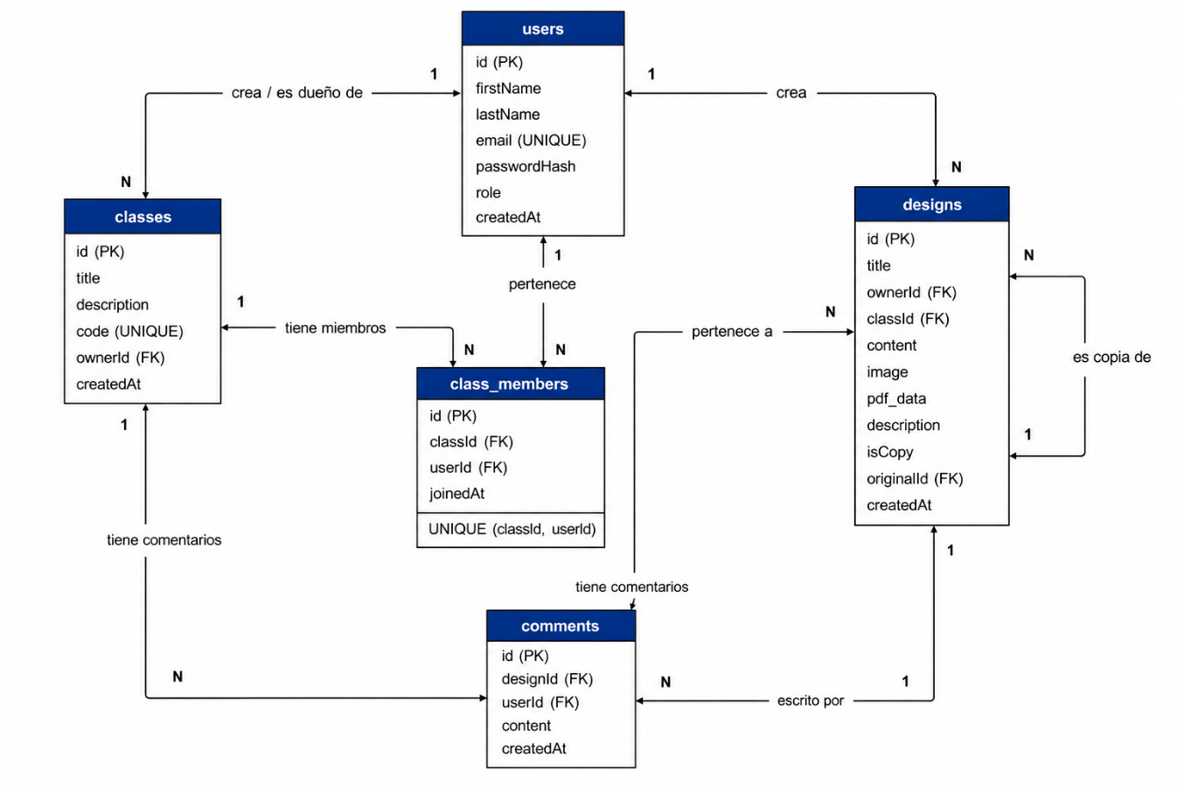

Relaciones:
USERS (1) ───── (N) CLASSES
USERS (1) ───── (N) CLASS_MEMBERS
CLASSES (1) ───── (N) CLASS_MEMBERS
USERS (1) ───── (N) DESIGNS
CLASSES (1) ───── (N) DESIGNS
DESIGNS (1) ───── (N) DESIGNS (originalId)
USERS (1) ───── (N) COMMENTS
DESIGNS (1) ───── (N) COMMENTS
USERS (N) ───── (M) CLASSES (vía CLASS_MEMBERS)

Diccionario de Datos
Tabla: USERS
Campo | Tipo | Clave | Descripción
id | INT | PK | Identificador único del usuario (auto incremental)
firstName | VARCHAR(255) |  | Nombre del usuario
lastName | VARCHAR(255) |  | Apellido del usuario
email | VARCHAR(255) | UQ | Correo electrónico único
passwordHash | VARCHAR(255) |  | Contraseña encriptada
role | VARCHAR(50) |  | Rol del usuario (student por defecto)
createdAt | TIMESTAMP |  | Fecha de creación

Tabla: CLASSES
Campo | Tipo | Clave | Descripción
id | INT | PK | Identificador único de la clase
title | VARCHAR (255) |  | Título de la clase
description | TEXT |  | Descripción de la clase
code | VARCHAR(255) | UQ | Código único de acceso
ownerId | INT | FK | Usuario creador (users.id)
createdAt | TIMESTAMP |  | Fecha de creación

Tabla: CLASS_MEMBERS
Campo | Tipo | Clave | Descripción
id | INT | PK | Identificador del registro
classId | INT | FK | Clase (classes.id)
userId | INT | FK | Usuario (users.id)
joinedAt | TIMESTAMP |  | Fecha de inscripción

Tabla: DESIGNS
Campo | Tipo | Clave | Descripción
id | INT | PK | Identificador del diseño
title | VARCHAR(255) |  | Título del diseño
ownerId | INT | FK | Usuario creador (users.id)
classId | INT | FK | Clase asociada (opcional)
content | TEXT |  | Contenido del diagrama
image | LONGTEXT |  | Imagen del diseño
pdf_data | LONGTEXT |  | PDF del diseño
description | TEXT |  | Descripción
isCopy | BOOLEAN |  | Indica si es copia
originalId | INT | FK | Diseño original (self FK)
createdAt | TIMESTAMP |  | Fecha de creación

Tabla: COMMENTS
Campo | Tipo | Clave | Descripción
id | INT | PK | Identificador del comentario
classId | INT | FK | Clase (classes.id)
userId | INT | FK | Usuario autor (users.id)
content | TEXT |  | Contenido del comentario
createdAt | TIMESTAMP |  | Fecha del comentario

Relaciones
Tabla Origen | Campo | Tabla Destino | Campo Referenciado | Tipo de relación | ON DELETE
classes | ownerId | users | id | 1:N (usuario → clases) | CASCADE
class_members | userId | users | id | 1:N (usuario → inscripciones) | CASCADE
class_members | classId | classes | id | 1:N (clase → miembros) | CASCADE
Designs | ownerId | users | id | 1:N (usuario → diseños) | CASCADE
Designs | classId | classes | id | 1:N (clase → diseños) | SET NULL
Designs | originalId | designs | id | 1:N recursiva (diseño → copias) | SET NULL
Comments | userId | users | id | 1:N (usuario → comentarios) | CASCADE
Comments | classId | classes | id | 1:N (clase → comentarios) | CASCADE

Derechos de Autor y Propiedad Intelectual
El sistema DiagramTec es un proyecto desarrollado íntegramente por el equipo de trabajo conformado por Maite Vázquez, Joaquín Villalva, Santiago Álvarez, Leandro Pereyra y Nayla Gómez. Tanto el nombre comercial DiagramTec, su identidad visual, logotipo, diseño de la interfaz, estructura del sistema, documentación y código fuente original constituyen propiedad intelectual de sus autores.
Todos los derechos sobre el software se encuentran reservados. Queda prohibida la reproducción, distribución, modificación, publicación, comercialización o utilización total o parcial del proyecto sin la autorización expresa de los integrantes del equipo desarrollador.
El proyecto fue concebido inicialmente con fines académicos; sin embargo, se prevé su implementación en un servidor web para ofrecer el servicio al público. Asimismo, se contempla la incorporación de anuncios publicitarios como método de financiación para el mantenimiento y la evolución de la plataforma.
Todo el contenido original desarrollado específicamente para DiagramTec, incluyendo el código fuente, la base de datos, la documentación técnica, el diseño gráfico, la identidad visual, el logotipo y los recursos multimedia propios, pertenece exclusivamente al equipo desarrollador.
La utilización del sistema por parte de los usuarios no implica la cesión de ningún derecho de propiedad intelectual sobre el software. Los usuarios únicamente disponen del derecho de uso de la plataforma conforme a las condiciones establecidas por sus desarrolladores.
En caso de futuras versiones comerciales, actualizaciones o ampliaciones del sistema, los derechos de explotación, mantenimiento y evolución del proyecto continuarán perteneciendo al equipo creador, salvo que exista un acuerdo diferente formalmente establecido.
El equipo de desarrollo se reserva el derecho de realizar modificaciones, mejoras, correcciones y actualizaciones del sistema en cualquier momento con el objetivo de optimizar su funcionamiento, seguridad y experiencia de uso.

Licencias de Recursos Externos
Durante el desarrollo de DiagramTec se utilizaron distintos recursos de terceros para complementar las funcionalidades y el diseño del sistema. Estos componentes son utilizados respetando las licencias establecidas por sus respectivos autores.
Entre los principales recursos utilizados se encuentran:
- Iconify, utilizando colecciones de iconos Tabler Icons, Fluent UI System Icons y Material Design Icons (MDI).
- La tipografía Inter, proporcionada por Google Fonts.
- Librerías y dependencias de código abierto instaladas mediante npm, incluyendo React, Express y otras necesarias para el funcionamiento del sistema.
- Servicios de autenticación mediante las APIs de Google, utilizando el protocolo OAuth para el inicio de sesión.
Todos estos recursos continúan siendo propiedad de sus respectivos autores u organizaciones y son utilizados conforme a las condiciones establecidas en sus licencias.
Los logotipos, imágenes principales, elementos gráficos personalizados y demás recursos originales de DiagramTec fueron creados por el equipo de desarrollo y forman parte de la propiedad intelectual exclusiva del proyecto.

Créditos del Proyecto
Proyecto: DiagramTec
Equipo de desarrollo:
- Joaquín Villalva
- Maite Vázquez
- Santiago Álvarez
- Leandro Pereyra
- Nayla Gómez
Estado del proyecto: En desarrollo, con proyección de implementación en un servidor web y futura disponibilidad para usuarios finales.
Copyright © 2026 – DiagramTec. Todos los derechos reservados.

